

**КВЕСТ**

**-**

**ИГРА**

**-**



**СОВРЕМЕННАЯ ИГРОВАЯ**



**ТЕХНОЛОГИЯ В ДОУ**



# 2021

Практическое пособие содержит материалы для планирования и проведения совместной организованной деятельности педагогов с детьми, с использованием игровых квест-технологий в дошкольных образовательных учреждениях. Квест-игры одно из интересных средств, направленных на самовоспитание и саморазвитие ребёнка как личности творческой, физически здоровой, с активной познавательной позицией. Что и является основным требованием ГОС ДО ДНР. Разработано в соответствии с требованиями Типовой образовательной программы дошкольного образования «Растим личность». Пособие предназначено для педагогов дошкольных учреждений.

СОДЕРЖАНИЕ

ПОЯСНИТЕЛЬНАЯ ЗАПИСКА 6

ПОДБОРКА СЦЕНАРИЕВ КВЕСТ-ИГР ДЛЯ ДЕТЕЙ

ДОШКОЛЬНОГО ВОЗРАСТА 13

1. Военно-спортивная квест – игра «Жить – родине служить»

для детей 6-7 лет 13

1. Квест – игра «Без копейки нет рубля!» по финансовой

грамотности детей 6-7 лет 18

1. Квест-игра «По сказочным тропинкам» для детей 6-7 лет 24 4. Квест-игра «Осенние приключения» с использованием здоровьесберегающих технологий для детей 5-6 лет29

5. Квест-игра «Юные спасатели» для детей 4 -5 лет 35

ЗАКЛЮЧЕНИЕ 41

СПИСОК ИСПОЛЬЗОВАННЫХ ИСТОЧНИКОВ 42

ПРИЛОЖЕНИЯ 43

ПОЯСНИЕЛЬНАЯ ЗАПИСКА

Реформы в сфере образования и модернизации современного общества заставляют педагогов совершенствовать свои знания, пересматривать взгляды и искать новые формы, приемы, технологии при организации образовательного процесса с детьми и взаимодействии с родителями.

Современные требования, предъявляемые к педагогическому процессу в дошкольном образовании, предполагают тесную интеграцию всех образовательных областей, широкое разнообразие форм организации детской деятельности, опираясь на постоянное сотрудничество детей и взрослых, как равноправных партнеров.

Квест-технология или образовательный квест стремительно набирает популярность не только у воспитанников, но и у взрослых (педагогов и родителей), позволяющий индивидуализировать процесс обучения, задействовать все образовательное пространство и создать наилучшие условия для развития и самореализации участников образовательных отношений.

Обучение в форме игры — замечательная творческая возможность для педагога интересно и оригинально организовать жизнь своих воспитанников. В игре ребенок познает мир, свои возможности, может проявить себя и занимается самопознанием. Игра выступает в качестве прекрасного педагогического средства, благодаря которому лучше всего удается решить образовательные и развивающие задачи. Ребенок социализируется, развивается и готовится к взрослой жизни. Квест-игра приглашает детей отправиться в занимательное путешествие в страну знаний, позволяет окунуться в таинственный мир загадок и приключений, проявить смекалку и настойчивость, почувствовать себя настоящими первооткрывателями и исследователями.

Так что же такое «квест»? Откуда он пришел к нам? И что мы подразумеваем, когда говорим о квест-технологии? Если мы обратимся к словарю, то само понятие «квест», можно трактовать как «поиск» или даже «приключение».

Квест - это форма взаимодействия педагога и детей, которая способствует формированию умений решать определенные задачи на основе выбора вариантов, через реализацию определенного сюжета.

У квестов можно выделить большое количество достоинств для детей дошкольного возраста, которые по многим направлениям полностью соответствуют ГОС ДО: квесты естественным образом осуществляют интеграцию образовательных областей, комбинируют разные виды детской деятельности и формы работы с детьми. Квесты позволяют объединить всех участников образовательного процесса (детей, родителей воспитанников и педагогов) в решении образовательных задач в игровой сюжетной и занимательной форме. Такая форма организации образовательной деятельности ненавязчиво, в игровом, занимательном виде способствует активизации познавательных и мыслительных процессов участников.

КВЕСТ – ИГР ЦЕЛЬ:ознакомление с новой информацией, закрепление имеющихся знаний.

Детские квесты помогают реализовать следующие ЗАДАЧИ:

*Обучающие:*

* участники усваивают новые знания и закрепляют имеющиеся; *Развивающие:*
* в процессе игры у детей происходит повышение образовательной мотивации, развитие инициативы и самостоятельности, творческих способностей и индивидуальных положительных психологических качеств, формирование

исследовательских навыков, самореализация детей; *Воспитательные:*

* формируются навыки взаимодействия со сверстниками, доброжелательность, взаимопомощь и другие.

Для того чтобы эти задачи решались наиболее успешно, при разработке квеста необходимо пользоваться *принципами:*

* 1. Доступности заданий (они не должны быть чересчур сложными для ребёнка)
  2. Системности (задания должны быть логически связаны друг с другом)
  3. Эмоциональной окрашенности заданий
  4. Разумности по времени (необходимо рассчитывать время на выполнение заданий таким образом, чтобы ребёнок не устал и сохранил интерес до конца квест-игры)
  5. Использования разных видов детской деятельности во время прохождения квеста (задания должны быть многообразными).

Детские квесты отличаются наличием заданий, затрагивающих самые разные области знаний и умений - это могут быть как физические соревнования (например, эстафеты), так и интеллектуальные викторины. Важным преимуществом технологии является то, что она не требует специальной подготовки педагога или дорогостоящих инвестиций, главное - искреннее желание творить и экспериментировать вместе с детьми. Однако, для того чтобы квест получился по-настоящему интересным и увлекательным для всех участников, от педагога потребуется высокий уровень профессиональной подготовки, изобретательность, творческое мышление и личный артистизм.

Проводить квест-игры можно как в помещении детского сада, перемещаясь из групповой комнаты в спортивный зал, в зал для музыкальных занятий или другие кабинеты ДОУ, так и на природе, во время прогулки или экскурсии.

Квесту «все возрасты покорны», практикуется он и в младших группах, но диапазон интересных и сложных заданий значительно расширяется в старших группах. Наиболее популярными и доступными для дошкольников игровыми вариантами являются бродилки, проекты, головоломки и т. д. Основная идея коллективной игры-бродилки предельно проста — команды, перемещаясь по пунктам игрового маршрута, последовательно выполняют взаимосвязанные друг с другом задания. Справившись с одним заданием, дети получают подсказку, с помощью которой они переходят к следующему испытанию. Такой способ организации игрового приключения дополнительно мотивирует исследовательскую активность маленьких участников.

Продолжительность квест-игры в детском саду больше, чем обычная ООД и составляет:

* 20–25 минут для младших дошкольников;
* 30–35 минут для воспитанников средней группы; ▪ 40–45 минут для старших дошкольников.

*В квестах можно выделить такие виды:*

* *Линейные* — задания взаимосвязаны по принципу звеньев одной логической цепи.
* *Штурмовые* — команды получают задачу, подсказки, но пути продвижения к цели определяют самостоятельно.
* *Кольцевые* — круговой аналог линейного квеста, когда команды отправляются в путь из разных точек и каждая следует по своему маршруту к конечной цели.

**Рекомендации воспитателю по проведению и организации квест-игры** *Алгоритм работы над программным содержанием:*

* Провести исследование образовательных и воспитательных потребностей детей, проанализировать уровень своих педагогических возможностей, взвесить силы, оценить ресурсную базу.
* Сформулировать цели и задачи.
* Продумать временной план реализации поставленных целей и задач, формы и техники работы.
* Разработать сценарий, придумать метафору, интригу и яркое название, прописать сюжетную линию игровой программы (задания, вопросы, варианты усложнения и импровизаций).

*Этапы прохождения квеста*

Игровые события квеста разворачиваются в определённой последовательности:

* Пролог — вступительное слово ведущего, в котором воспитатель настраивает детей на игру, старается заинтересовать, заинтриговать, направить внимание на предстоящую деятельность.
* Организационная часть квеста включает:
  + - распределение детей на команды;
    - знакомство с правилами;
    - раздача карт и буклетов-путеводителей, в которых в иллюстрированной форме представлен порядок прохождения игровых точек.
* Экспозиция — прохождение основных этапов-заданий игрового маршрута, решение задач, выполнение ролевых заданий по преодолению препятствий. Предусмотрена стимулирующая система штрафов за ошибки, а также бонусов за удачные варианты и правильные ответы.
* Эпилог — подведение итогов, обмен мнениями, награждение призами игроков команды, одержавшей победу.

*Требования к сценарию*

* Первое задание не должно быть слишком сложным, его задача заинтересовать, вовлечь и игру, вдохновить и вселить оптимизм.
* Поставленные задачи должны быть понятны, пробуждать любознательность и не вызывать ощущение переутомления.
* Зоны игрового маршрута не должны пересекаться.
* Игровые задания и вопросы должны соответствовать возрасту воспитанников, быть не только интересными, но и разнообразными.
* Целесообразно придерживаться принципа чередования активной деятельности малышей с фазами отдыха (пальчиковая и дыхательная гимнастика, музыкальная пауза или упражнение на релаксацию).
* Задания должны быть последовательными, логически связанными друг с другом.
* Подготовить раздаточный и дидактический материал, создать условия для успешного проведения квест-иры:
  + - продумать методику проведения игровых испытаний;
    - подготовить презентацию для вводной части;
    - продумать музыкальное оформление;
    - подготовить реквизит, карты, костюмы, атрибуты для прохождения каждого этапа.

*Примеры оформления игрового маршрута*

* Маршрутный лист. Загадки, кроссворды, закодированное слово, ребусы, которые станут подсказкой по поводу того места, куда следует отправиться.
* «Волшебный клубок». К нити прикреплены записки с названием пунктов следования.
* «Карта» - изображение маршрута в схематической форме.
* «Волшебный экран» - планшет, на котором размещены фотографии мест, куда должны переместиться ребята.
* «Следы». Пройти от одного задания к другому можно по нарисованным стрелочкам или приклеенным следам. Получить право на передвижение можно, разгадав загадку или ответив на вопрос, который написан, например, на лепестках ромашки.
* «Тайник». Капсула с подсказкой может спрятаться в одном из воздушных шариков или в ёмкости с песком, крупой, водой. Можно рассмотреть и выбрать другой вариант тайника, например:
  + заморозить в кубике льда;
  + написать «секретное письмо» — ребёнок зарисовывает чистый лист бумаги цветным карандашом и с удивлением обнаруживает зашифрованное сообщение в виде изображения, выполненного восковой свечой или белым восковым мелком;
  + искать подсказку на ощупь в мешочке с другими мелкими игрушками и предметами;
  + спрятать в сундучок, закрытый на навесной замочек, поиск ключа становится самостоятельной забавой;
  + спрятать записку в коробочку, положить её высоко и предложить сбить коробочку метким ударом снежка из мятой бумаги.

*Примеры заданий для квест-игр*

* «Пазл» Задача ребенка — сложить пазл, чтобы получить подсказку. Можно складывать двум командам на скорость (борьба за дополнительный приз или подсказку)
* «Веселый счет». Детям дается задание разделить белую и красную фасоль на кучки и посчитать, на сколько больше бобов одного цвета, чем другого. Можно считать книги на полке, окна в комнате, количество букв в имени и т.п.
* «Разгадай слово». Слово можно составить из букв, написанных маркером на воздушных шариках.
* «Магнитная азбука». Пластмассовые буквы прячем в песке, крупе и т.п. Дети из найденных букв составляют слово.
* «Рыбалка». Напишите буквы на рыбках с магнитиками (готовая детская «Рыбалка») Дети ловят и составляют слово.
* «Лабиринт». Нужно проползти между натянутыми верёвками или преодолеть тоннель, сконструированный из мягких деталей напольного строительного конструктора. Лабиринт может быть нарисованным. Чтото запутанное надо распутать по линиям или пройти по «коридорам» без тупиков. Можно раздать распечатанный лабиринт каждому участнику квеста. Кто первый — тот и открывает кодовый замок и достает подарки, иначе будут горячие споры.
* «Найди 10 отличий». Ребятам необходимо сравнить две картинки и найти различия. Командой искать различия гораздо веселее и интереснее.
* «Зеркало». Буквы расположены в зеркальном отражении, дети отгадывают слово.
* «Кто лишний?». Детям предлагаются картинки с изображениями предметов, задача — определить лишний предмет.
* «Составь рассказ». Две команды составляют рассказы по опорной схеме, картинке или таблице. Например, одна команда составляет рассказ о лете, а другая — о зиме.
* «Кроссворд». Дети отгадывают загадки, затем вписывают (малышам помогает педагог) в клеточки первые буквы названных слов.
* «Эстафеты». Это составляющая квеста на природе. Вариаций эстафет очень много. Можно придумать свою, стилизировав ее под тематику квеста.
* «Викторина». Один или несколько вопросов, разгадав которые, участники получают подсказку. Желательно, чтобы вопросы викторины были объединены одной темой. Это могут быть фразы из сказок, по которым надо отгадать саму сказку.

*О чём нужно помнить педагогу при подготовке квест-игры*

* Дети должны чётко понимать конечную цель игры, к реализации которой они стремятся.
* Используемые материалы для дидактических игр, костюмы, атрибуты должны соответствовать сценарию и общей тематике.
* Необходимо проявлять индивидуальный подход, учитывать личностные и поведенческие особенности детей.
* Запрещается использовать задания, выполнение которых содержит потенциальную угрозу для здоровья детей.
* Эстетическую привлекательность и положительный эмоциональный фон игры создадут декорации, музыка, костюмы, дополнительные атрибуты.
* Важно придерживаться принципа уважения личности ребёнка, например, нельзя заставлять петь, танцевать, разыгрывать роль, если малыш робок и застенчив.
* В содержание сценария требуется внедрить разные виды деятельности, так как выполнять однообразные задания дети указанного возраста, согласно психолого-возрастным особенностям, не могут;
* Следует продумать временные интервалы, во время которых дети смогут выполнить задание, но при этом не потеряют к нему интерес;
* Возникающие в процессе игры ссоры и конфликты разрешать мирным способом.
* Роль педагога — направлять, помогать советом, но основную работу дети должны выполнять самостоятельно.
* В конце всех испытаний участников должна ждать заслуженная награда, приз должен быть рассчитан на всю команду и распределяться так, чтобы никому не было обидно.

Современная игровая технология квест-игра - отличная возможность для педагога увлекательно и оригинально организовать жизнь детей в детском саду. Во время проведения таких игр дети получают большой эмоциональный заряд, становятся более раскрепощенными в общении, повышают познавательноречевую активность, учатся вместе решать задачи, что приводит к сплочению детского коллектива.

**ПОДБОРКА СЦЕНАРИЕВ КВЕСТ-ИГР ДЛЯ ДЕТЕЙ ДОШКОЛЬНОГО ВОЗРАСТА**

**ВОЕННО-СПОРТИВНАЯ КВЕСТ – ИГРА**

# «ЖИТЬ – РОДИНЕ СЛУЖИТЬ»

**Возраст воспитанников:** дети 6 – 7 лет.

**Форма проведения**: игра-путешествие по станциям (квест).

**Место проведения:** территория помещения детского сада. Все станции располагаются на разных этажах дошкольного учреждения.

**Интеграция образовательных областей:** «Социально - коммуникативное развитие», «Познавательное развитие», «Физическое развитие», «Художественно - эстетическое развитие».

**Цель:** формирование у дошкольников гражданской позиции, патриотических чувств, любви к спорту и Родине.

**Задачи:**

*Обучающие:*формировать уважительное отношение к представителям Вооруженных сил, высокие нравственные качества: инициативу и самостоятельность, сознательную дисциплину; учить ориентироваться в пространстве, по схеме в определенной последовательности; учить оказывать первую помощь при травмах, пропагандировать здоровый образ жизни.

*Развивающие:*развивать физические и волевые качества — быстроту, силу, выносливость в спортивных играх, соревнованиях и эстафетах, развивать творческую двигательную деятельность, и умение осознанно управлять телом и движениями; расширять гендерные представления: формировать у мальчиков стремление стать достойными защитниками Родины, у девочек – уважение к будущим воинам; развивать коммуникативные навыки.

Словарная работа: генеральный штаб, боевое задание, понтонный мост.

*Воспитательные:*воспитывать у дошкольников любовь к Родине, уважение к защитникам Отечества, чувства патриотизма; чувства товарищества и дружбы, отзывчивость, взаимовыручку, желание быть справедливым, сильным и смелым, умение работать в группе; воспитывать интерес и потребность в физических упражнениях.

**Оборудование:** аудио запись гимна ДНР, марша, маршрутный лист, карта, банданы, пластиковые бутылки 0,33 – 20 шт., строительные кирпичи – 20 шт., 2 средних обруча, 2 бумажных самолета, маленькие мячи - 20 шт., ключи, контейнеры 3шт., цветы по 10 лепестков – 2 шт., бинты – 4 шт., мячи, пуфики, дуги для подлезания, 2 рюкзака: консервы, столовые приборы, посуда, аптечка, игрушки, медали по количеству участников.

**Предварительная работа**: беседа о празднике «День защитников Отечества», о военных профессиях, чтение художественной литературы, разучивание стихотворений по теме. Просмотр иллюстраций и фрагментов фильмов о солдатах, о действиях и заданиях бойцов во время ВОВ и военных действий на территории ДНР. Прослушивание и разучивание музыкальных произведений по теме предстоящего мероприятия.

# Ход квест - игры

Звучит маршевая музыка, дети под руководством командиров отряда собираются на площадке, выстраиваются по периметру.

**Ведущий:** Ребята, приближается праздник «День защитников Отечества». Этот день воинской славы отмечается 23 февраля. Кто знает, кто такие защитники Отечества? Мы с вами живем в республике, которая называется ДНР. ДНР - это наше Отечество. В нашей республике есть армия, как и в других странах. В армии служат солдаты, моряки, пограничники. Их называют защитниками Отечества. Мы все любим свою Родину и должны суметь ее защитить. Наши воины отстаивали ее ни раз, и всегда с честью и достоинством. Совсем скоро наши мальчишки подрастут и займут место тех, кто сейчас защищает Родину. Они будут настоящими солдатами, воинами. А настоящие солдаты должны быть готовы к любым испытаниям.

Выходит военный.

**Военный:** Здравия желаю, товарищи, бойцы! В генеральном штабе произошло чрезвычайное происшествие: из сейфа была похищена очень важная карта. Ваша задача заключается в том, чтобы найти ее и доставить в штаб. Это задание очень сложное, вам нужно будет преодолеть много препятствий. Вам потребуется мужество, отвага, смелость, решительность для достижения цели. Товарищи бойцы, к выполнению боевого задания готовы?

**Дети:** Готовы!

**Военный:** Желающих девочек мы тоже приглашаем, так как в армии много женских военных профессий.

Прежде чем соревноваться.

Мы сейчас должны размяться, Упражненья выполняйте,

За мной дружно повторяйте!

**Спортивная разминка *«Нашей армии салют!»* *(автор Л. И. Алехина)*.** Наши воины идут: *(Все шагают на месте.)* Раз-два, раз-два!

В барабаны громко бьют: *(Имитируют игру на барабане.)* Тра-та-та! Тра-та-та!

В море наши корабли: *(Руки в стороны, покачиваются с ноги на ногу.)*

Нынче — здесь, завтра — там!

Долго плавают в дали *(Круговые движения руками.)* По морям, по волнам!

Пограничник на посту: (*«Держат автомат»*, поворачиваясь вправо,

влево.)

*«Кто идёт, кто идёт?»*

Едут танки по мосту: (Делают движения согнутыми

руками *«моторчик»* вперед, назад; круговые движения кистями, руки вперед.)

*«Трр-вперёд, трр-вперёд!»*

Над землёю самолёт: *(Держат руки в стороны — назад, поворачивают туловище вправо-влево.)*

*«У-у-у!»*

Разрешён ракетам взлёт: (Приседают на корточки, ладошки сложены перед грудью, быстро встают и выкидывают руки вверх.) *«У- ух, у - ух!»*

Наши пушки точно бьют: (*«Бокс»* — выбрасывают вперед правую, левую руки.)

*«Бух, бах!»*

Нашей армии – салют! *(Поднимают руки в стороны – вверх.)*

*«Ура!»*, *«Ура!», «Ура!»*

**Военный:** К военным играм готовы? Приказ: взять военные банданы и марш на построение!

**Ведущая:** Сейчас команда получает маршрутный лист (Приложение 1), в котором указано направление движения вашего отряда. Двигаться от станции к станции необходимо строго по порядку их номеров. На всех станциях вас ждут взрослые, которые и будут оценивать вашу подготовку. После выполнения задания команда получает часть карты (Приложение 2). Передвижение разрешено быстрым строевым шагом во главе с командиром отряда и в сопровождении взрослого. Передвижение бегом или поодиночке запрещено, только дружно в колонне по двое! Главное – дисциплина и точность выполнения приказов.

**Военный:** Объявляю старт! (Команда знакомится с планом, начинает выполнение задания, выполняя поочерёдно одно задание за другим).

**1. СПОРТИВНЫЙ ЗАЛ**

# «Полоса препятствий»

**Ведущая:** Ребята, для преодоления полосы препятствий команда должна разделиться на две части. Команда, на 1, 2 рассчитайся!

# Задание № 1 «Саперы»

**Ведущая:** У саперов сложная и опасная работа – найти и обезвредить мины! У нас мины – бутылочки, вам придется их найти с закрытыми глазами, а чтобы обезвредить, нужно открутить крышку *(задача – кто больше)* **Задание № 2 «Понтонный мост».**

**Ведущий:** Необходимо пройти через реку, построив понтонный мост из крупного строительного материала (кирпичи). Затем по нему перейти. **Задание № 3 «Артиллеристы»**

**Ведущий:** Ребята, скажите, в каких военных профессиях нужна меткость? Очень важно уметь сбивать вражеские самолеты, чтобы они не бомбили города, это задача артиллеристов и их пушек. Вот и вам предстоит сбить вражеский самолет и почувствовать себя героями *(вражеский самолет из бумаги подвешен в середине обруча, снаряды – маленькие мячи).*

# Задание № 4 «Боевая тревога!»

**Ведущий:** По команде надо собрать в рюкзак по одному предмету, но здесь есть еще лишний предмет - внимательный солдат лишнего не возьмет, а все нужное не пропустит. Когда рюкзаки готовы - промаршировать с ним целый круг.

**Ведущий:** Задание выполнено, и вы получаете первую часть карты. Куда же мы отправимся дальше? Что у вас следующее по маршрутному листу.

*(Музыкальный зал)* Желаю вам удачи!

- Команда, ровняйся! Смирно! На право – раз-два! Шагом марш.

Доходят до зала, музыкальный зал закрыт.

# «Найди ключ»

3 контейнера с мелкими предметами. Участники ищут ключ и открывают музыкальный зал.

**2. МУЗЫКАЛЬНЫЙ ЗАЛ.**

**Музыкальный руководитель:** Приветствую Вас, наши будущие защитники!

Я знаю, какое ответственное задание вам поручено. Чтобы получить следующий фрагмент карты вам необходимо пройти еще одно испытание.

**Эстафета «Цветок мира»** *(команда делится на две части)*По команде марш первые участники, перепрыгивают на двух ногах пуфик, подползают под дугу, на одной ноге прыгают змейкой, берут один лепесток подбегают к кружку и кладут рядом и бегут к своей команде передают эстафету следующему. Побеждает та команда, которая первая соберёт цветок мира.

**Музыкальный руководитель:** «Кто сказал, что нету места песне на войне? После боя сердце просит музыки вдвойне…», – так написал один из русских поэтов. И сколько замечательных песен звучало в годы Великой Отечественной, причем это были не только песни-гимны, песни-марши, а просто задушевные, лирические песни. И это ли не свидетельство несгибаемой силы духа нашего народа?!

**Музыкальная пауза «На привале»** Песня «Катюша» в исполнении девочек.

**Музыкальный руководитель:** И это испытание вы прошли и за это получите вторую часть карты. Так держать!

**Ведущий:** Куда же мы дальше отправимся? Что у вас следующее по маршрутному листу. *(Методический кабинет)*

**3. МЕТОДИЧЕСКИЙ КАБИНЕТ.**

**Старший воспитатель:** Добрый день, отважные защитники! Поздравляю вас, с выполнением первых испытаний, но от меня не ждите лёгкого задания! Я так просто не отдам вам часть карты, я должна убедиться, хорошо ли вы знакомы с историей ДНР.

**Конкурс интеллектуалов***Вопросы команде.*

1. Как называется республика в которой мы живем?
2. Кто является главой нашей республики?
3. Назовите символы нашей республики?
4. Что означают цвета на флаге ДНР?
5. В каком городе вы живете и почему он так называется?
6. Каких героев нашей республики вы знаете?
7. Прослушайте строки из песни – и скажите что это за песня. (Гимн

ДНР)

**Старший воспитатель:** Вы порадовали меня своими знаниями и за это я вам вручаю часть карты.

**Ведущий:** Посмотрите какое следующее направление указывает маршрутный лист ? ( медицинский кабинет).

## 4. МЕДИЦИНСКИЙ КАБИНЕТ

**Медсестра:** Добрый день, отважные защитники! Я наслышана о ваших успехах, но прежде чем вы получите последнюю часть карты, докажите мне, что вы его достойны

# «Военный госпиталь»

**Медсестра:** Соревнуются девочки, потому что в армии женщины тоже служат в медицинских частях и госпиталях. Задание - оказать первую медицинскую помощь раненным, сделать перевязку, провести раненого до кушетки.

**Медсестра:** Молодцы, вы справились с последним заданием и получаете оставшийся кусочек карты.

**Ведущий:** все испытания пройдены, все части карты у вас в руках.

Отправляемся в спортивный зал складывать карту.

**5. СПОРТИВНЫЙ ЗАЛ.**

**Военный:** Вот мы и снова встретились, я наслышан о ваших успехах. У вас осталось последнее задание - сложить карту.

(Дети складывают карту).

**Ведущий:**

* Ребята,довольны ли вы своими результатами?
* Что вызвало наибольший интерес?
* Что показалось трудным?
* Что узнали нового?

**Военный:** Завершая нашу военную игру, вот что скажу: Знаем теперь, что вы достойны Звания мужского – войны. Для мужчины дело чести – Защищать отечество!

Пусть не все получилось сразу, но можно с уверенностью сказать, что все достойно справились с трудным испытанием. Вы заслужили настоящие военные медали! Благодарю за службу!

Поздравим друг друга троекратным «Ура!»

# КВЕСТ – ИГРА «БЕЗ КОПЕЙКИ НЕТ РУБЛЯ» по финансовой грамотности дошкольников

**Возраст воспитанников:** дети 6 – 7 лет

**Цель:** формирование основных экономических понятий старших дошкольников через игровую деятельность, навыка решения финансовых логических и математических головоломок.

**Задачи:**

*Обучающие:*

* Формировать первичные экономические понятия: финансы, товар, зарплата, банк, потребности;
* Продолжать расширять знания детей о деньгах: понимать назначение денег, закреплять представления о понятии - дорого и дешево, о необходимости рационального использования денег, о том, откуда они берутся, что такое труд за деньги;
* Продолжать учить решать проблемные ситуации, аргументировать свои ответы, активизировать словарь.
* Сформировать навыки командной работы

*Развивающие:*

* Развивать сообразительность, гибкость и самостоятельность мышления, умения договариваться между собой, выполнять задания в определенных условиях;
* Развивать логическое мышление;
* Развивать умение воспринимать и последовательно выполнять предложенную инструкцию.
* Развивать умение детей согласовывать свои действия со сверстниками, работать в команде.

*Воспитательные:*

* воспитывать эмоционально положительное отношение и интерес к деятельности экономического характера;
* способствовать воспитанию нравственных качеств, правильному отношению к деньгам и разумному их использованию, бережливость, честность, взаимовыручка, щедрость.

**Предварительная работа:**

* Рассматривание иллюстраций с изображением, сбербанка, магазина, рынка, супермаркетов.
* Чтение художественной литературы «Буратино», «Муха Цокотуха».
* Изучение методической литературы Детская энциклопедия «Откуда берутся деньги?», (Умные книги тесты для детей, развитие на внимание, (Школа для дошкольников тесты для детей, математика в детском саду).
* Экскурсия к банкомату, совершение операции снятие наличных.
* Просмотр мультфильмов «Барбоскины Реклама», «Как мужик корову продавал».

**Оборудование:**телевизор, карта – схема маршрута с секторами: 1 сектор: «Деньги» (желтый квадрат); 2 сектор: «Финансовое - поле» (сиреневый треугольник); 3 сектор: «Финансовый - капкан» (зеленый ромб); 4 сектор: «Мульти-пульти» (красный круг); 5 сектор: «Банк» (оранжевый овал); геометрические фигуры с заданиями: желтый квадрат, сиреневый треугольник, зелёный ромб, красный круг, оранжевый овал; картинки с товаром различной стоимости, ключи с замком, кошелек, мешочек.

**Цель движения** – собрать определённое количество ключей за правильно выполненные задания. В каждом секторе есть задания, воспитатель даёт разъяснения к заданиям, если участники команды справились с заданиями сектора, они получают ключ.

# Ход квест-игры

**Воспитатель:** Здравствуйте, ребята! Сегодня я хотела бы с вами поговорить о финансах и поиграть в квест игру!

***Звучит музыка и* Появляется Хан Бекет** (персонаж мультфильмов «Добрыня Никитич и Змей Горыныч» и «Три богатыря на дальних берегах»):

- Финансы, финансы, мои финансы поют романсы! Горе мне горе, дожил до старости, а никак не могу концы с концами свести, опять проиграл [Колывану](https://trybogatiry.fandom.com/ru/wiki/%D0%9A%D0%BE%D0%BB%D1%8B%D0%B2%D0%B0%D0%BD) ( богатырь из русских былин) в лото и задолжал ему много денег. Что же делать?

О, Здравствуйте ребята! А чего это вы тут! и вас здесь так много, а чего это вы здесь собрались? (ответы детей)

**Воспитатель:**  Ну вот Хан Бекет, дожил почти до ста лет, а ума нет! Даже наши дети знают, что азартные игры ни к чему хорошему не приводят, играть надо на интерес. Пора бы уже научиться свои возможности рассчитывать и покультурней быть! Наши вот дети неплохо умеют считают свои финансы и планировать бюджет! Правда дети?(*ответы детей).*

Если хочешь, мы тебя тоже научим, сегодня ребята как раз собрались показать свои возможности, присоединяйся к нам

**Хан Бекет:** отлично, научусь и Колывану долг верну. **Воспитатель рассказывает детям условия игры:**

**-**  В ходе игры вы должны правильно и как можно быстрее выполнить много интересных заданий. За каждый правильный ответ вы будете получать ключ, которым сможете открыть банковскую ячейку. У меня есть карта-схема, которая поможет нам отыскать ключи. Давайте рассмотрим её. Как вы думаете, где здесь начало? Правильно. Это жёлтый квадрат другими словами жёлтый сектор. Посмотрите вокруг себя, где же нам найти жёлтый сектор?

**Воспитатель:** Молодцы, вы нашли жёлтый квадрат, теперь откроем конверт с заданием.

**1 СЕКТОР**: **«Деньги» (на желтом квадрате написана загадка)** **Воспитатель:**  **Ребятки, отгадайте-ка загадку:** Бывают они медные, блестящие, бумажные, Но для любого из людей, поверьте, очень важные!

**Ответы детей:** Деньги, монеты

**Воспитатель:**  Правильно, а вы знаете, как появились деньги?

**Дети:** *(Давно, когда еще не было денег, люди обменивались результатами своей работы друг с другом)*

**Воспитатель:**  Как вы думаете, удобно это было?

**Дети:** *(нет)*

**Воспитатель:**  Верно и тогда люди договорились, что обменивать товар будет легче, если использовать знаки, которые назвали – деньги. Самыми удобными деньгами оказались металлические деньги. Как их назвали?

**Дети:**  *(монеты)*

**Воспитатель:**  Правильно. Деньги бывают не только металлические, но и бумажные. Как их называют?

**Дети:**  *(купюры)*

**Воспитатель:**  Правильно. Каждое государство имеет свои деньги: в Америке – доллары, во Франции и Германии – это евро, а у нас в России, ДНР – это рубли. И вот для вас первое задание.

Найдите среди карточек с изображением купюр только те, на которых изображены российские рубли.

**Воспитатель:**  А вы знаете, что слово РУБЛЬ произошло от слова РУБИТЬ. А металлические деньги – монеты, и называем мы их -КОПЕЙКОЙ. Слово КОПЕЙКА произошла из-за того, что на монете изображен всадник с копьем.

**Воспитатель:** Очень хорошо справились с заданием. А вот и награда.

**Воспитатель:** Ребята, скажите, пожалуйста, какой следующий сектор?

**Дети:** Сиреневый треугольник.

**Воспитатель:** Посмотрите, где же нам найти сиреневый сектор? Молодцы, вы нашли сиреневый треугольник, теперь откроем конверт с заданием.

**2 СЕКТОР:** «**Финансовое - поле» *(приложение 1. задание 1)*** Чтобы что-то купить в магазине, нужно за товар, что сделать?

Д: *(заплатить)*

**Воспитатель:**  Чем мы платим за товар?

Д: *(деньгами)*

**Задание:** Вам предложены товары различной стоимости. Выберите нужные товар по наиболее выгодной цене, не выходя за рамки командного бюджета.

(Командный бюджет записан на сиреневом треугольнике)

**Воспитатель:** Очень хорошо справились с заданием. А вот и награда.

**Воспитатель:** Ребята, скажите, пожалуйста, какой следующий сектор?

**Дети:** Зелёный ромб.

**Воспитатель:** Посмотрите, где же нам найти зелёный сектор? Молодцы, вы нашли зелёный ромб, теперь откроем конверт с заданием.

**3 СЕКТОР:** «Финансовый - капкан»

**Воспитатель:** Здесь вопрос! «Что получает взрослый за свой труд?» (Ответы детей).

Да, он получает зарплату - деньги. Это будет его доход. Доход– это деньги, которые приходят в вашу семью за какой-то труд.

**Воспитатель:** А для чего людям нужны деньги?

(Ответы детей).

**Воспитатель:** Если вы с семьей поехали в кино, в парк аттракционов, купили новую одежду, и потратили часть дохода вашей семью, то это называется «расходы».

Все вы смотрели мультфильм «Три кота» и конечно же помните серию «Поход в магазин» где Коржику, Компоту Карамельки нужно было самостоятельно купить хлеб, чай и молоко.

* Почему котята у прилавков с молоком и хлебом выбирают игрушки и конфеты, а не то, что их просили родители?
* Почему котята не покупают красивые коньки на кассе?
* Почему родители котят держат в руках список продуктов?

**Задание: «Доходы и расходы»?** вы должны назвать, доход это или расход.

* Папа получил зарплату. – доход
* Заболела бабушка. – расход
* Мама выиграла приз. – доход
* Сестра потеряла кошелек. – расход
* Заплатили за квартиру. – расход
* Сын получил стипендию. – доход
* Купили телевизор. – расход
* Бабушка продала пирожки. – доход
* Брат порвал куртку. –расход
* Купили путевку на море. – расход

**Воспитатель:** Молодцы, хорошо справились с заданием. А вот и награда **Воспитатель:** Ребята, скажите, пожалуйста, какой следующий сектор?

**Дети:** Красный круг.

**Воспитатель:** Посмотрите, где же нам найти красный сектор? Молодцы, вы нашли красный круг, теперь откроем конверт с заданием.

**4 СЕКТОР: «Мульти-пульти» - отгадайте из какого мультфильма эти слова *(приложение 1. задание 2)***

* 1. **задание.** Tаити, Tаити… Не были мы ни в какой Таити! Нас и здесь неплохо кормят. («Возвращение блудного попугая»)
  2. **задание**. Ой бяда, бяда. Разорение. Запасы не меряны. Убытки не считаны. Разоримся по миру пойдем.
* Это что, сказка такая? - Это жизня такая. («Приключения домовенка Кузи»)
  1. **задание.** Безвозмездно — то есть даром. («Винни-Пух и все-все-все»)
  2. **задания.** Не надо меня из ружья щелкать! Я может, только жить начинаю — на пенсию перехожу… («Каникулы в Простоквашино»)
  3. **задание.** За последнее время доходы нашего государства уменьшились. После того как был введён налог на воздух, вы стали меньше дышать. Это возмутительно! Молчаааать! Кроме того, вводится новый налог на осадки: за обыкновенный дождь — сто лир, за проливной дождь — двести лир, с громом и молнией — триста лир. Молчаааать! **«Чиполлино» — мультфильм по мотивам сказки «Приключения Чиполлино» Джанни Родари.**

**Воспитатель:** отдохнули и справились с заданием. А вот и награда **Воспитатель:** Ребята, скажите, пожалуйста, какой следующий сектор?

**Дети:** Оранжевый овал.

**Воспитатель:** Посмотрите, где же нам найти оранжевый сектор? Молодцы, вы нашли оранжевый овал, теперь откроем конверт с заданием.

**5 СЕКТОР: «Банк» (Выгодно вложи). *(приложение 1. задание 3)***

**Воспитатель:** Представьте, что в этом месяце вы хорошо потрудились и получили большой доход, произвели все свои расходы, и у вас осталось ещё какое то количество денег? Что можно с ними сделать?*(Ответы детей).*

Ребята, вы знаете, где можно хранить деньги?*(Ответы детей).*

**ПОДВИЖНАЯ ИГРА** **«МЫ МОНЕТКИ»**

Дети делятся пополам. Одна половина встает полукругом – это кошелек. Остальные дети надевают золотистые круги на лентах – это монетки.

**Монетки:**

«Мы не детки, мы не детки,

А веселые монетки. *(Идут по кругу, держась за руки.)*

Звонко катимся по кругу, *(Идут вприпрыжку.)*

Жмемся спинками друг к другу. *(Прижимаются спинкой к соседу.)* Дружно скачем: скок да скок… — *(Прыгают на месте.)* И обратно в кошелек.

*(Монетки-дети должны успеть запрыгнуть в кошелек, пока он не захлопнулся – дети смыкают круг.)*

Игра повторяется – дети меняются ролями.

**Воспитатель:** А у кого есть копилка? *(Ответы детей).*Опишите свою копилку.

**Воспитатель:** Когда я была маленькой, у меня тоже была своя копилка. Позже я узнала, что можно деньги не просто копить в копилке, но и преумножать. Для этого деньги можно положить в банк. Банк — это специальный дом для денег, они там хозяева.

**Хан Бекет:** Я хочу поместить свои деньги из копилки в банк, но не знаю как это сделать. Может, вы, дети, расскажете мне, что для этого нужно. Если дети не знают, объясняет воспитатель, что надо деньги сдать в банк, там заведут личный счет, выдадут банковскую карточку и с этого момента твои деньги будут надежно храниться в банке, а так как твоими деньгами будут пользоваться в банке, за это ты получишь проценты. Когда тебе будет нужно забрать деньги из банка, ты получишь большую сумму, чем вложил.

**Воспитатель:** А какое же следующее задание? Банковская ячейка? Давайте искать, она где – то рядом.

**Воспитатель:** Молодцы. Но посмотрите, на банковской ячейке замок.

Как же нам его открыть?

(Ответы детей). подобрать ключ

- Все вместе дошли до нашей банковской ячейки, в котором хранятся монетки. Вы очень хорошо справились со всеми заданиями, используя свои знания, умения, смекалку. Молодцы!

Всех участников встречает *Хан Бекет*, предлагает всем занять свои места

**Создает интригу:** Ой , Ой, Ой каким я стал финансово подкованным, проговаривает слова: денежные средства, товар, цена, бюджет. Колыван меня уж точно теперь не обманет и скопить я смогу и долг ему отдам, вот, спасибо ребята.

**Рефлексия**:

**«Волшебный кошелечек и волшебный мешочек»**.

Воспитатель показывает детям кошелечек и мешочек и предлагает: «Давайте соберем в этот волшебный кошелечек монетки - все самое интересное, что было сегодня, что вы нового узнали, а в волшебный мешочек – монетки - трудности, которые испытали в ходе деятельности и мы в дальнейшем над ними еще поработаем.

# КВЕСТ-ИГРА «ПО СКАЗОЧНЫМ ТРОПИНКАМ»

**Возраст воспитанников: дети 6 – 7 лет.**

**Интеграция образовательных областей**: социально-коммуникативное развитие, речевое развитие, познавательное развитие, художественно – эстетическое развитие.

**Цель:** формирование познавательной активности детей в процессе игровой деятельности; закрепляют ранее полученных знаний.

**Задачи:**

*Обучающие:*

* уточнять и закреплять знания детей о знакомых сказках, их содержании, характерных особенностях персонажей;
* расширять умение узнавать сказки по заданию  *Развивающие:*
* развивать познавательную активность, умения размышлять и делать самостоятельные выводы;
* способствовать развитию речи, памяти, внимания, воображения, сообразительности, ассоциативного мышления при отгадывании загадок, певческих способностей детей, а также быстроты и ловкости; *Воспитательные:*
* воспитывать у детей чувство сопереживания, доброты, взаимовыручки, отзывчивости, чувство товарищества;
* воспитывать умение слушать взрослого и своих товарищей, умение следовать правилам игры, прислушиваться к мнению других, желание и умение работать в коллективе.

***Предварительная работа:*** подбор музыкального материала; чтение сказок, слушание аудиозаписей со сказками, отгадывание загадок про героев сказок, пение песен из сказок; рассматривание иллюстрации.

**Оборудование**: клубочек; танграмм на каждого ребенка; вещи для «Музея сказок»: красная шапочка, лук и стрелы, перо Жар-птицы, азбука, яблоко, кольцо; иллюстрации потерянных вещей; корзина с фасолью; фонограмма песни «В гостях у сказки».

**Ход квест-игры Воспитатель:**

Любят сказки все на свете

Любят взрослые и дети, Любят слушать и смотреть, Сказки могут душу греть.

В мире много сказок

Грустных и смешных И прожить на свете Нам нельзя без них.

Ребята, вы любите сказки? Я рада, я тоже очень люблю сказки. А как вы думаете, что такое сказка?

Ответы детей.

Ребята, мне сегодня пришло очень интересное голосовое сообщение, послушайте его: *«Здравствуйте, ребята, я Волшебная сказочная Фея, директор музея сказок. Хочу попросить Вас о помощи. Соловей-разбойник украл все экспонаты из музея сказок и спрятал их в вашем детском саду. Очень просим их найти и возвратить на свои места. Но дорога будет не простая, вас будут ждать разные приключения. Если вы смелые, ловкие и отважные, то отправляйтесь в путь!»*

Воспитатель: Ребята, мы поможем найти сказочные экспонаты и вернём их на свои места. Тогда давайте попробуем попасть в страну, где живут сказки.

Все вместе говорят слова: "Раз, два, три, покружись. В волшебной сказке очутись!".

А в пути нам поможет волшебный клубочек (к нити прикреплены записки с названием пунктов следования и изображением украденного экспоната)

## 1 пункт «Зашифрованная телеграмма»

**Воспитатель:** ребята, сейчас нам необходимо расшифровать телеграммы сказочных персонажей и назвать сказку:

* «Спасите! Нас съел серый волк…» (козлята из сказки «Волк и семеро козлят»)
* «Очень расстроена. Нечаянно разбила яичко…» (мышка из сказки «Курочка-ряба»)
* «Дорогие гости! Помогите! Паука злодея зарубите…» (Муха-Цокотуха)
* «Прибыть на ваш остров не могу, от меня убежали брюки…» (грязнули из «Мойдодыра»)
* «Очень устала так как была в гостях у медведей…..» (Маша из сказки «Три медведя»)
* «Иду к больной бабушке по лесу и несу пирожки и горшочек с маслом… (Красная шапочка)
* «Помогите, за мной гонятся бандиты и хотят забрать 5 золотых монет…(Буратино, сказка «Золотой ключик)
* «Эй вы звери, выходите, Крокодила победите, Чтобы жадный крокодил Солнце в небо воротил…» (2 барана из сказки К. Чуковского «Краденое солнце»)
* «Не сможем прибыть к вам на остров, так как сидим втроем в каменном доме и прячемся от волка…» (Три поросенка)
* «Я не смогу к вам попасть на остров, так как у меня больше не осталось ни одного волшебного лепестка, последний потратила на мальчика Ваню…(девочка Женя из сказки «Цветик-семицветик»)

**Воспитатель:** за правильные ответы вы получаете украденный экспонат «Красную шапочку».

## 2 пункт «Жители одной сказки»

**Воспитатель:** обратите внимание на рисунки. На них изображены герои самых разных сказок. Ваша задача: найти двух героев из одной сказки, а также вспомнить ее название.

Сивка – **Бурка**

Гуси – **Лебеди**

Василиса – **Премудрая**

Мороз – **Красный нос, Иванович**

Заюшкина – **Избушка**

Летучий – **Корабль**

Царевна – **Лягушка**

Крошечка – **Хаврошечка**

Курочка **– Ряба**

Маша и **– Медведь**

Мальчик **– С пальчик**

**Воспитатель:** за правильные ответы вы пропавший экспонат «лук и стрелы».

## 3 пункт «Угадай мелодию»

Звучит музыка, дети должны отгадать песню и пропеть ее. За правильные ответы получают экспонат «Яблоко»

## 4 пункт «Танграмм. Собери героя сказки» *(приложение 2 задание 1)*

На столах лежат танграммы, вырезанные из цветного картона. Задача участников: собрать из геометрических фигур по образцу героев сказок и назвать их.

*Воспитатель: -* Танграм – самая древняя китайская игра.Правила игры исключительно просты. Из семи геометрических фигур нужно сложить силуэт заданной фигуры. Во время составления заданной фигуры обязательно используются все семь геометрических фигур. При этом их нельзя накладывать одну на другую. Они должны плотно прилегать друг к другу.

**Воспитатель:** за правильные ответы вы получаете «перо Жар-Птицы».

## 5 пункт «Сказка стала былью»

Давным – давно люди мечтали подняться в воздух, подобно птицам, опуститься на дно морское и чувствовать себя так, как рыбы… Мечтали и о волшебных предметах- помните сказку о горшочке, который сам кашу варил? Шло время, и некоторые мечты стали явью. Назовите чудесные изобретения человека, заменившие сказочные предметы.

Гусли - самогуды - (**магнитофон)**

Ступа **-** **(ракета, самолет)**

Чудо - зеркало **- (телевизор, компьютер**)

Перо жар птицы **(лампа, люстра)**

Сани, что везут сами **(автомобиль**)

Клубок ниток, указывающий дорогу**( компас)**

Воспитатель: предлагаю в волшебной корзинке поискать **сказочный экспонат** (корзинка наполнена фасолью в которой спрятано «колечко»)

6 пункт **«Бюро потерянных вещей» *(приложение 2 задание 2)***

**Воспитатель : « В каждой сказке есть волшебные предметы, определите из какой сказки предмет и кто его владелец»** Предметы:

* Посох – Мороз Иванович – сказка «Морозко»
* Лук и стрелы – Иван-Царевич – сказка «Царевна- Лягушка»
* Кольцо – подарок Змеи Ивану – сказка «Волшебное кольцо»
* Перышко – подарок отца младшей дочке Марьюшке – сказка «Финист – ясный сокол»
* «Вода живая» и «Вода мертвая» – сказка «Иван Царевич и Серый волк»
* Полено (папа Карло, А.Толстой «Приключения Буратино или Золотой ключик»)
* Яблоко (мачеха, А.С.Пушкин. «Сказка о мертвой царевне»)
* Хрустальный башмачок (Золушка, Г.Х.Андерсен «Золушка»)
* Красная шапочка (Красная шапочка, одноименная сказка Ш.Перро)
* Цветок («Цветик-семицветик» В.Катаев)
* Восточные башмачки с загнутыми носами (Маленький Мук, одноименная сказка В.Гауфа)
* Лампа (Л.Лагин «Старик Хоттабыч»)
* Горошина (Г.Х. Андерсен «Принцесса на горошине»)
* Азбука *(Буратино, А.Толстой «Приключения Буратино…*»)

Дети получают последний украденный предмет «азбуку»

Молодцы справились с заданием. Пора обратно возвращаются в детский сад.

Проговаривают слова «Раз, два, три, покружились, в нашу группу возвратились!»

Воспитатель предлагает сложить найденные экспонаты в посылку и отправить директору музея сказок , сказочной Фее. ***Рефлексия:***

* + Ребята, понравилось вам наше сказочное путешествие?
  + Что запомнилось больше всего?
  + В чем испытывали сложность?
  + Оцените свое участие в поиске пропавших экспонатов с помощью фишек . Насколько вы были полезны своей команде.

# КВЕСТ-ИГРА «ОСЕННИЕ ПРИКЛЮЧЕНИЯ»

с использованием здоровьесберегающих технологий

**Возраст воспитанников:** дети 5-6 лет

**Интеграция образовательных областей:** социально-коммуникативное развитие, познавательное развитие, речевое развитие.

**Виды детской деятельности:** коммуникативная, игровая, двигательная, познавательная.

**Цель:** способствовать обобщению представлений детей об осени как времени года; формировать положительно – эмоциональное отношение к красоте осенней природы.

**Задачи: Образовательные:**

* обогащать словарный запас по темам “Части тела”, “Овощи”, “Фрукты”,

“Ягоды”, “Злаки”, развивать связную речь детей;

* помочь детям усвоить новые знания и закрепить ранее изученные;
* закрепить умения согласовывать существительных с прилагательными;
* закреплять умение отвечать на вопросы полным предложением;
* активизировать интерес к познанию окружающего мира;
* сохранять и стимулировать здоровье детей с помощью здоровьесберегающих технологий: артикуляционной гимнастики, дыхательной гимнастики, самомассажа, гимнастики для глаз, динамической паузы. **Развивающие:**
* развивать коммуникативные способности, зрительное и слуховое внимание, фонематическое восприятие, память, наглядно-образное мышление, тонкую и общую моторику;
* развивать связную речь, совершенствовать речевую функцию через самостоятельную автоматизацию звуков в речи при построении речевого высказывания в ситуации общения, совершенствовать артикуляционную моторику;
* закрепить правильное произношение звуков в чистоговорках; • развивать эмоциональную отзывчивость.

**Воспитательные:**

* воспитывать интерес к занятиям;
* воспитывать самостоятельность;
* воспитывать нравственные качества: умение слушать товарища; • продолжить формировать умение планировать свою деятельность; • воспитывать любовь к природе и бережное отношение к ней.

**Предварительная работа:** наблюдение за осенней природой, рассматривание иллюстраций на тему «Осень», чтение художественной литературы на осеннюю тематику, заучивание чистоговорок; дидактическая игра «Признаки осени», «Подбери действие».

**Оборудование:** «Осень» (взрослый); письмо Кикиморы; картина

«Осень»(разрезная); 5 конвертов с заданиями: 1 – загадка о муз. зале; 2 –загадка о зеркале, история веселого язычка; 3 – подбери определения; 4 – игра «Мое настроение в разную погоду»; 5 - для глаз репродукция картины “Вертумн”, вырезанные цветные картинки плодов, злаков, цветов, клей, листы бумаги формата А4 по количеству детей; 6 – игра «Подбери действие» на развитие грамматической стороны речи; мнемотаблица к чистоговорке; цветные следы по 3 пары каждого цвета (белые, зеленые, красные, черные, синие); мяч для игры; ладошка нарисованная на доске.

**Ход квест-игры Организационный момент**

**Воспитатель:** Сегодня у нас, ребята, много гостей. Поприветствуйте их.

**Дети:** Доброе утро! Хорошего дня! Я вас приветствую! Мы рады вас видеть! Здравствуйте уважаемые! Какая приятная встреча! Большая радость видеть вас! Мы так рады встречи с вами! Рады вас приветствовать!

**Воспитатель:** Приглашаю встать вас в круг.

* Улыбнитесь хитро, как осеннее солнышко.
* Нахмурьте брови, как хмурится осенняя тучка.
* Засмейтесь звонко, как журчит осенний ручеёк.
* Прикоснитесь ладошками друг к другу и подарите тепло своих сердец.

Молодцы!

# Создание мотивации к деятельности

**Воспитатель:** Ой! Ребята, кто – то плачет. Слышите!*(в уголке сидит*

*Осень и плачет)* **Дети:**Да!

**Воспитатель:** Давайте спросим, что случилось?

**Осень.**«Ребята, помогите мне! Меня обидела злая кикимора. Она украла мою картину которую я несла для вас! «Вот письмо, которое она оставила Вам!» **Воспитательберет письмо и читает его вслух.**

Я – Кикимора лесная!

Я – колдунья деловая!

Делать пакости люблю!

Эх, делов я натворю!

То, что Осень вам несла, у нее я забрала!

Картинку вмиг разорвала и по саду разнесла! Если всё найти хотите, поскорее в путь идите!

Ну а то, куда идти, в конверте сможете найти!

Но запомните, ребята, делать быстро всё вам надо!

**Воспитатель** – Ребята, вы поняли, что произошло? (ответы детей) Заглянем в конверт, там должны быть подсказки, где найти части картинки.

# Задание №1

- А, сейчас пойдете туда,

Где праздник, весело всегда,

Где танцуете, поете, интересно вы живете

**Осень.**Куда же дети вы пойдете? (в музыкальный зал)

**Воспитатель** – А помните, о чем писала нам Кикимора? (ответы детей) Если всё найти хотите, поскорее в путь идите!

**Осень**. Ребята вы должны побывать во всех указанных Кикиморой местах, выполнить все задания и вернуться в группу. Я вас буду здесь ждать.

**Коммуникативная деятельность. Основная часть**

# Задание №2

- Хотите получить часть картины загадку: На серебряное блюдце Мало кто в обиде.

Кто на блюдечко посмотрит –

В нём себя увидит. (Зеркало)

**Воспитатель:** А чем мы можем удивить волшебное зеркало? Может быть вы знаете какие-либо упражнения, полезные для губ и язычка, которые можно делать перед зеркалом. Точно!

# Артикуляционная гимнастика

Слушайте историю веселого язычка и повторяйте движения за мной.

Наступила осень. Солнышко все реже и реже выглядывает из—за

туч.(открыть рот, облизать губы, в одну и в другую сторону 3 раза). Часто идет холодный дождик. (пощелкать язычком). Язычок оделся и отправился в лес. Он слышал, как поют птицы «ДДД» - стучал дятел по стволу (открыть рот и постучать язычком за верхними зубами). Вскоре, тропинка привела язычка на полянку («лопаточка»). Он сел на пенек («грибочек») и посмотрел по сторонам («часики»), вверх-вниз («качели»). Он увидел деревья в разноцветном наряде, неожиданно налетел ветерок (Ветерок дует с горки), листочки закружились и укрыли землю золотым ковром. Появился сонный ежик (зеваем), среди деревьев мелькнул беличий хвостик. *(Рот открыт, губы в улыбке. Поворачивать сильно высунутый изо рта язык вправо и влево так, чтобы его кончик касался уголков рта. Челюсти и губы при этом неподвижны..* ). Язычок долго за всем этим наблюдал и вдруг услышал звук мотора *(упражнение «Моторчик»--во время длительного произнесения звука: д-д-д-д за верхними зубами быстрыми движениями чистым прямым указательным пальцем сам ребенок производит частые колебательные движения из стороны в сторону.)*

Язычок поднял голову и увидел в небе пролетающего вертолета. Язычок помахал ему и вернулся домой.

**Воспитатель:** вот и первая часть картины у нас в руках. Отправляемся дальше.

# Задание №3

- Чтобы получить часть картины вам необходимо выполнить следующие задания. **Подбери определения:**

Осень, какая? (ранняя, разноцветная, дождливая, золотая, солнечная, урожайная, холодная…).

Назовите осенние месяца? (сентябрь, октябрь, ноябрь).

# Дидактическая игра «Цветные следы»

«Выберите цвет следов по желанию, встаньте на них, подумайте и назовите слова, которые напоминают вам этот цвет».

* Белый (снег, бумага, халат, зайчик, зима)
* Зеленый (елка, трава, листья, весна, огурец)
* Красный (осень, помидор, яблоко, цветок, клубника) - Черный (печаль, горе, ночь, земля, враг, беда, ворона) - Синий (река, море, дождик, глаза, мячик, платье).

***А сейчас повторите чистоговорку, и в этом вам поможет***

***мнемотаблица. (приложение 3. Задание 1)*** Ла-ла-ла – осень к нам пришла.

Ул-ул-ул – ветерок подул.

Ила-ила-ила – листва в воздухе кружила.

Али-али-али – все мы осень ждали.

**Воспитатель:** вторую часть мы получили, значит отправляемся дальше.

# Задание №4. Игра «Мое настроение в разную погоду»

Осенью погода бывает разная, закройте глаза и расскажите свои ощущения в разную погоду. Представьте, что на улице теплый осенний день. Солнышко пригревает, теплый ветерок обдувает вас. Какие у вас ощущения, какое настроение? – Веселое, радостное, хорошее, доброе, озорное, хочется бегать по улице, хочется кататься на велосипеде, играть в мяч, прыгать на скакалке.

**Воспитатель** – Согласна с вами! Закройте глаза и представьте, что сейчас пасмурная, дождливая погода. Какие у вас ощущения, какое настроение? – Грустное, скучное, хочется спать, гулять нельзя, хочется пить чай горячий с конфетами.

**Воспитатель** – Да, осень бывает разная! Ребята, пока мы с вами разговаривали, к нам залетел шаловливый ветерок и пропел вот такую песенку [ш-ш-ш] (дыхательное упражнение «Песенка ветерка»).А мы сейчас споем свою песенку ветра. Сядьте прямо, распрямите спину, набираем через нос воздух и через рот выдыхаем со звуком [ш-ш-ш], плечи не поднимаем А теперь сильный ветер пропел громкую песенку [ш-ш-ш] (громко), а теперь тихую песенку. То громкую, то – тихую, то громкую, то – тихую.

– Молодцы! Красивые песенки получились! Улетел ветерок, оставил нам тучу дождливую, холодно стало. Встанем в маленький кружок, и сделаем друг другу массаж.

# Речевая игра с самомассажем «Дождик»

Кап-кап, надо нам расходиться по домам

*(Дети поглаживают спинку друг другу.)*

Гром-гром как из пушек, нынче праздник у лягушек

*(кулачками стучат по спинке)*

Град-град, сыплет град,

Град-град, сыплет град,

*(пальчиками стучат по спинке)* Все под крышами сидят.

*(делают «Крышу» руками над головой).*

**Воспитатель:** третья часть у нас в руках, значит скорее в путь к следующему заданию.

**Задание №5: *развитие зрительного восприятия (приложение 3. Задание 2)***

**Воспитатель:** Дети, на пятом конверте написана загадка Что весною мы сажали,

Потом летом поливали. Все, что **осенью на грядках** Поспевает: вкусно, сладко! Не зевай и собирай Наш **осенний**. *(урожай)*.

**Воспитатель:** Правильно это урожай. Теперь давайте посмотрим, а что же в конверте? Ребята, да это же картина которая называется “Вертумн, написал ее итальянский художник *Джузеппе Арчимбольдо*. Это — портрет императора Рудольфа.

* Давайте внимательно рассмотрим эту картину, для того чтобы внимательно рассмотреть картину предлагаю вам подзорную трубу. (Дети рассматривают картину и делают вывод, что портрет состоит из овощей, фруктов, злаков, цветов).
* Щеки – из яблок, брови – из стручков гороха ,нос – груша, губы – вишни и т.д..
* *Волосы из черного и белого винограда, вишни, рябины, сливы*, кукурузы и листочков различных растений. Какие ещё части тела изобразил художник?
* *Художник изобразил шею, плечи и грудь, эти части тела состоят из тыквы, кабачка, красного перца, листьев салата, чеснока, петрушки, цветов.*
* Какие краски использовал художник?
* *Красные, желтые, зелёные и т.д.*
* Ребята, Джузеппе Арчимбольдо назвал свою картину “Вертумн”. А какое название этой картине можете дать вы?
* *Картину можно назвать “Дары осени” и т.д. Почему ?*
* *Картина состоит из овощей, фруктов, злаков, цветов. Овощи, фрукты созревают осенью. Сбор урожая пшеницы проводят осенью. Это называется “жатва”.*

Ребята, мы тоже попробуем прикоснуться к творчеству великого мастера. Я вам приготовила вырезанные овощи, фрукты, ягоды, злаки, цветы. Сделайте, пожалуйста, свой автопортрет из плодов. (Дети выполняют задание).Спасибо за работу!

Вот мы и справились с четвертым заданием и получили в подарок еще одну часть картины. Отправляемся дальше. И следующее задание нас ждет на столе с номером пять.

# Задание №6. Игра «Подбери действие»

**(*на развитие грамматической стороны речи).***

Мяч осенний и волшебный,

Будет в руки к вам скакать и вопросы задавать.

- Кому я брошу мяч, тот отвечает на вопрос, а за правильные ответы получим часть картины

**Дождь** … идет, льет, моросит, заливает, стучит по крыше. **Ветер** … дует, воет, гудит, срывает.

**Листья** …краснеют, желтеют, опадают, кружатся, устилают.

**Птицы** …собираются в стаи, улетают, кричат, прощаются. **Звери**…готовятся к зиме, меняют шубки… **Деревья**…роняют листья, засыпают.

**Воспитатель.** Молодцы! Вот и все задания мы выполнили, все части картины собраны можно возвращаться в группу.

Дети собирают картину «Осень» ***(приложение 3. Задание 3)***

**Итог:** Ребята, вы сегодня очень хорошо выполнили все задания. Посмотрите, какая большая, красивая картина получилась у нас. Вот мы и вернули радостное настроение нашей осени.

**Осень.** Я вижу, что вы внимательные и старательные дети. Думаю, что вы порадовали не только меня, но и всех наших гостей. Спасибо вам большое!

Пусть эта картина остается у вас в группе.

**Дидактический синквейн (**на доске нарисована ладошка**)**

**Воспитатель.** О каком времени года мы сегодня говорили? Давайте расскажем о осени с помощью ладошки. Подберем к осени слова – действия (приходит, холодит.), слова – признаки (поздняя, холодная, дождливая), выразим свое отношение к этому времени года.

# КВЕСТ-ИГРА «ЮНЫЕ СПАСАТЕЛИ»

**Возраст воспитанников:** дети 4 -5 лет

**Интеграция образовательных областей**: «познавательное развитие», «речевое развитие», «социально – коммуникативное развитие»

**Цель:** формирование познавательной и речевой активности посредством игровой квест – технологии.

**Задачи:** *Обучающие*

* формировать познавательного интерес к окружающему миру через игровую деятельность;
* расширять и уточнять знания детей о характерных признаках весны;
* расширять представления о свойствах воды: тяжелые предметы в воде тонут, а легкие – плавают; приобщать к навыкам экспериментирования (высказывать предположения, делать выводы, обследовать предметы)
* формировать умение принимать и выполнять правила игры, высказывать своё мнение, считаться с мнением сверстников, выслушивать мнения других.
* активизировать словарный запас детей, развивать связную речь дошкольников *Развивающие*
* развивать интеллектуальные способности детей в процессе разрешения специально организованных проблемных ситуаций с использованием развивающих игр В. В. Воскобовича.
* развивать навыки мыслительной деятельности.
* развивать познавательный интерес, детскую инициативу и самостоятельность, умение анализировать, делать выводы, рассуждать; • развивать логику и ассоциативность мышления. *Воспитательные*
* воспитывать желание принимать участие в развивающих играх.
* воспитывать интерес, дружеские взаимоотношения и способность работать в коллективе.

**Предварительная работа:** рассматривание иллюстраций на тему «Весна»**,** беседа на тему«Что означаетзнак «SOS»,«Что такое паводок?»

**Материалы и оборудование**: воздушный шарик с изображением знака «SOS» с привязанным посланием, эмблемы «Спасатель» по количеству детей, наборы счетных палочек (синие, желтые, красные), схемы Ракеты, двухцветный квадрат Воскобовича на каждого ребенка, емкость с водой, предмету для опыта (карандаш, ложка, веточка, шарик, дощечка, ножницы и т.д), картинки – пазлы

(2-3 части)с изображением реки, карточки с изображением парных предметов, карточки – признаки Весны, Солнце, игрушки – еж, медведь, весенние декорации, аудиозаписи.

# Ход квест-игры

*Звучит спокойная музыка, дети заходят в музыкальный зал*.

*Воспитатель предлагает поприветствовать гостей:*

За спиной ладошки спрячем, Пожелаем всем удачи.

Добрый день, добрый час!

Мы приветствуем всех вас!

***1этап Мотивационно – побудительный***

*Воспитатель обращает внимание детей на шарик с изображением знака «SOS» с привязанным посланием.*

**Воспитатель**: Ребята, посмотрите, к нам в группу влетел какой – то странный шар. Здесь изображён какой-то знак? Что он означает? (*Ответы детей: это знак «SOS», кому-то нужна наша помощь).*

* Посмотрите, а это что такое?! (*обращает внимание на послание, предлагает прочитать*)
* Давайте, прочитаем, может сможем узнать, кому нужна наша помощь?!

*Воспитатель читает послание:*

«Жили-были четыре времени года: Зима, Весна, Лето, Осень. Жили они дружно и по очереди правили всем миром: три месяца – Зима, три месяца – Весна, три месяца – Лето и три месяца – Осень. Но однажды Зима решила, что она самая главная и не захотела уступать место Весне. Загрустили под снежным покрывалом растения. Птицы перестали петь песни. Люди устали ходить в тёплых шубах. Забеспокоились Осень, Весна и Лето. А Весна сказала: «Мне нужно помочь одолеть холод, растопить снега, но не хватает сил, для того, чтобы поднять Солнце выше над землёй. Ребята, если вы мне поможете и правильно выполните задания, Солнце поднимется выше, мой день станет длинней, и Зима уступит мне место».

**Воспитатель:** Хотелось бы вам стать командой спасателей и отправится на помощь? *(да)*

* Тогда добро пожаловать в команду «Юных спасателей»!*Прикрепляем эмблемы «Спасатель».* ***(приложение 4. Задание 1)* Воспитатель:**

Собираться нужно в путь:

Чтобы солнышко вернуть.

И тогда оно опять будет на небе сиять**.**  Все готовы? ( ответ детей)  Тогда отправляемся в путь. Ждут вас испытания Сложные задания.

**Воспитатель:** Команда Спасателей,что вы возьмете с собойв дорогу?

*( Мы возьмем с собой умение, сноровку и хорошее настроение!)*

***2 этап Организационно – поисковый***

***1 ЗАДАНИЕ***

**Воспитатель:**Итак, за дело, команда «Спасателей». Куда нам предстоит отправиться? (на встречу к Солнцу)Отлично, но в первую очередь нам надо решить – на чем мы отправимся в путешествие? (на самолете, вертолете, корабле…)

* Но нам ведь надо как можно быстрее добраться до Солнышка?! Какой самый быстрый транспорт? (ракета)

-Конечно, я думаю, что ракета нас быстро домчит туда, куда нужно!

**Воспитатель:**Проходите за столы. Что лежит в тарелочках перед вами? (цветные палочки) ***(приложение 4. Задание 2)***

* Посмотрите на схему, по которой вы сможете сконструировать ракету, будьте внимательны, если ошибетесь хоть в одной палочке, то ваша ракета может не взлететь.

*Индивидуальная работа*

**Воспитатель:**Какого цвета палочки вы использовали для

конструирования? (синего, желтого, красного)

* Занимайте места, закрывайте глаза, начинаем отсчет *5,4,3,2,1 – «пуск»*

*(звук полета ракеты)*

* Поздравляю с мягкой посадкой нас всех! Выходите из своих ракет.

**Воспитатель:**Ребята, куда же нас перенесла ракета? *(в лес)* Как красиво в лесу! А какой воздух в лесу*?* Как вы думаете, он отличается от воздуха, которым мы дышим в городе*?* Почему? *(потому что в лесу много деревьев, они защищают нас от пыли, грязного загазованного машинами воздуха.) -*Давайте все вместе вдохнем глоток свежего воздуха!

***Дыхательная гимнастика***

Воздух свежий мы вдыхаем

Руки к небу поднимаем Выдохнули, опустили

И ещё раз повторили

**Воспитатель:** Дети,чтобы понять, куда держать путь, необходимо выполнить задание.

*Команда получает задачу, подсказки, но путь продвижения к цели определяют самостоятельно.* *Воспитатель предлагает разбиться на пары по цвету эмблемы «Спасатель»*

***Дидактическая игра «Собери пазл » (приложение 4. Задание 3)***

**Цель:** формирование умения складывать целое изображение из 2 частей; развитие сенсорного восприятия, мелкой моторики рук.

Дети парами выполняют задание, собирают картинку и выявляют, что общее у всех изображено – река.

**Воспитатель:** Итак – первое препятствие на нашем пути – это речка.

*(на пути импровизированная речка)*

**Воспитатель**:Кто знает, как перейти речку, не замочив ног*? (ответы детей)* Хорошо, я с этим согласна. А давайте проверим, правильно это? ***2 ЗАДАНИЕ***

## *Опытно-экспериментальной деятельности «Тонет – не тонет»*

***Цель***: *приобщение к навыкам экспериментирования; формирование умения высказывать предположения, делать выводы: тяжелые предметы тонут, а легкие плавают*.

**Воспитатель:**Чтобы проверить ваши версии ответов, я предлагаю вам провести эксперимент с предметами, которые лежат у меня на столе. Сейчас я буду показывать вам предмет, а вы мне поможете определить – тонет ли он, или не тонет, и сразу же будем проверять, правы вы или нет.

*Воспитатель проводит эксперимент с погружением разных предметов в воду*.

Предлагается детям подойдите к столу и взять по одному предмету (карандаш, ложка, веточка, шарик, дощечка, ножницы и т.д) Дети по очереди кладут предмет в воду и определяют тонет – не тонет предмет.

**Воспитатель:**Ребята, как вы думаете, почему одни предметы плавают, а другие тонут. (*Ответы детей: не тонут те предметы, которые сделаны из материалов, которые легче воды. А тонут те, которые тяжелее воды.)*

**Воспитатель:**Правильно! Предметы, которые не тонут, легче воды, те, которые тонут – тяжелее. Люди уже давно заметили, что есть предметы, которые в воде не тонут: ветка или ствол дерева, деревянная палка или доска не опускаются на дно, а плавают на поверхности и могут помочь людям удержаться на воде. Именно из дерева делали первые лодки и корабли. Такое свойство некоторых материалов «не тонуть» используется при изготовлении судов, плотов, кораблей.

**Воспитатель:** Молодцы, ребята, вы хорошо справились с заданием, показали какие вы умные,умеете делать выводы . Обратите внимание на Солнце. Оно поднялось немного выше. Это все благодаря вам. Если вы и дальше так хорошо будете справляться с заданиями, то наше Солнышко поднимется высоко-высоко, обогреет всю землю и Весна вступит в свои права.

**Воспитатель:** Чтобы понять, куда двигаться далее и перейти к следующему заданию вам надо отгадать загадку**.** Лесом катится клубок, У него колючий бок.

Он охотится ночами

За жуками и мышами (ежик)

***3 ЗАДАНИЕ***

**Воспитатель:** Ребята нам необходимо найти ежика и он нам подскажет, что надо выполнить, чтобы Солнышко поднялось еще выше.

**Ежик**: Здравствуйте ребята. Помогите мне, мой домик затопила вода, весной река всегда выходит из берегов, начинается паводок. Я намочил лапки, подскажите мне из чего можно построить новый домик? *(ответы детей)*

**Воспитатель**: А я предлагаю построить дом из волшебного квадрата.

***Дидактическая игра «Квадрат Воскобовича – Сложи домик*»**

**Воспитатель**: Посмотрите, у меня в руках волшебный квадрат. Он пришел к нам не один: у меня есть такие же близнецы-квадратики, наши помощники. Возьмите их, положите аккуратно перед собой. Внимательно рассмотрите свой квадрат.

**Воспитатель**: Давайте вспомним, сколько у квадрата сторон? *(четыре).*

**Воспитатель:** А сколько углов? *(четыре)*

**Воспитатель**: А сколько цветов у нашего волшебного квадрата? *( два)*

**Воспитатель**: А какие? *( красный и зеленый)*

**Воспитатель**: Из каких геометрических фигур он состоит? Правильно, из треугольников, разделенных равными дорожками. Одна дорожка начинается в левом верхнем углу и заканчивается в правом нижнем, а другая в правом верхнем начинается и заканчивается в левом нижнем. Найдите их и проведите по ним пальчиком. Посмотрите дети, уголки моего квадрата пришли в движение, и он сложился. Что это получилось? Давайте сделаем вместе с вами:

верхний правый и левый угол загните на квадрат – что получилось?

-Какого цвета домик? Какая крыша?

- А теперь разогните углы, и загните верхние уголки за квадрат. Какой домик теперь получился? А какая крыша? Молодцы.

**Ежик:** Спасибо, ребята, вы мне очень помогли!

**Воспитатель.** Ребята, какие изменения произошло с Солнышком? *(солнце поднялось еще выше и светит ярче, появились проталины)*

**Воспитатель:** Ежик, куда нам двигаться дальше?

**Ежик:** Вам необходимо выполнить задание и соединить парные предметы. Тот предмет, который останется без пары и будет вам указателем.

***Дидактическая игра « Найди пару*»** *(индивидуальное задание)* ***(приложение 4. Задание 4)***

***Цель игры****: развитие наблюдательности, внимания, тонкости зрительного восприятия, умения подбирать парную картинку по смыслу к каждому предмету.*

*Воспитатель даёт детям карточки с изображением предметов. Ребёнок рассматривает карточку и находит пару каждому предмету. Игра заканчивается, когда ребята подобрали парные карточки и объяснили их смысл.*

*Среди предметов – один ( изображение медведя) не имеет пары.*

**Воспитатель:** Как вы думаете, ребята, если у вас у всех остался Мишка без пары, куда нам двигаться далее? *(к медведю)* Так медведь спит в своей берлоге? ( рассуждения детей) Значит отправляемся будить мишку от зимней спячки.

*Дети отправляются в путь*, *находят берлогу медведя, будят его.* ***Упражнение на мимику «Медведь»***

*Воспитатель предлагает детям порычать то грубым, то тонким голосом и разбудить Мишу. Дети по команде ведущего рычат, изображая медвежат.*

**Мишка:** Кто меня тут будит? Не дает спать.

**Воспитатель:** Миша, просыпайся. Наши ребята спасатели, им нужна твоя помощь. Уже давным – давно должна наступить Весна, но Зима решила, что она самая главная и не хочет уступать ей место. Наши ребята помогают Весне одолеть холод, растопить снега, но для этого надо поднять Солнце выше над землёй.

**Мишка:** Да, верно. Весной солнце поднимается выше и светит ярче, дни становятся длиннее. Значит надо вспомнить остальные признаки Весны. ***4 ЗАДАНИЕ***

# Музыкальная игра «Карусель» *(приложение 4. Задание 5)*

*В центре игрового поля лежит солнышко. Участники игры встают по кругу. По сигналу воспитателя «Раз, два, три – беги! Дети бегут по кругу. На сигнал «Раз, два, три – замри!» останавливаются около лучиков с карточками. Дети рассказывают на какой признак весны указывает карточка.*

**Воспитатель:** Видишь, Миша, как много признаков Весны знают ребята.

**Мишка:** Молодцы! Посмотрите на Солнышко. Оно поднялось высоко, снег тает, бегут ручьи, птички поют *(звучит мелодия – весенняя капель).* Весна пришла!

**Воспитатель:**

Здравствуй, солнце золотое!

Здравствуй, небо голубое!

Рады зайчики и белочки.

Рады мальчики и девочки, рада Весна!

**Воспитатель:** Ребята вы такие молодцы, помогли временам года все расставить на свои места, вы такие умницы – разгадали сложные задания.

***3 этап Рефлексивно-корригирующий***

**Воспитатель:** Итак, вот и подошло к концу наше путешествие.

Расскажите какие испытания были у вас на пути, как вы их преодолели.

* Чему вы научились во время путешествия?
* Как вы думаете, что позволило вам правильно выполнить задания и помочь Временам года?
* Я считаю, что ваша отзывчивость, желание прийти на помощь, а также умение дружно работать всей командой, помогло нам справиться с таким сложным заданием.
* А теперь, нам пора возвращаться в группу, занимайте свои места за ракетами! Обратный отсчет: 5,4,3,2,1,0 – «Пуск» *(закрывают глаза, звук ракеты)* - «Наша малая ракета, ты быстрее ветра мчи, в детский сад скорей верни!».

Ребята возвращаются в детский сад и получают от Весны угощенье.

ЗАКЛЮЧЕНИЕ

Квест-игра одно из интересных средств, направленных на самовоспитание и саморазвитие ребёнка как личности творческой, физически здоровой, с активной познавательной позицией. Что и является основным требованием ГОС ДО.

В настоящее время педагоги уходят от классической формы ООД, погружаясь все больше в освоение игровых технологий. Квест, с его почти безграничными возможностями, оказывает неоценимую помощь педагогу, предоставляя возможность разнообразить воспитательно-образовательный процесс, сделать его необычным, запоминающимся, увлекательным, весёлым, игровым. Огромным плюсом в проведении такого мероприятия, является совместная работа всех ведущих специалистов дошкольного учреждения как единой команды (воспитатель, старший воспитатель, психолог, инструктор по физической культуре, музыкальный руководитель).

СПИСОК ИСПОЛЬЗОВАННЫХ ИСТОЧНИКОВ

1. Государственный образовательный стандарт дошкольного образования 2018 (МОН ДНР приказ № 287 от 04.04.2018г.).
2. Киселок У. Н. Квест-игра как форма непосредственной образовательной деятельности с детьми старшего дошкольного возраста // Вопросы дошкольной педагогики. — 2017. — №4. — С. 68-69.
3. Комарова Т.С., Зацепина М.Б. «Интеграция в системе воспитательно- образовательной работы детского сада», Мозаика-Синтез Москва, 2014
4. Осяк, С.А. Образовательный квест – современная интерактивная технология [Текст] / С.А. Осяк [и др.] // Современные проблемы науки и образования. – 2015. - № 1-2.
5. Типовая образовательная программа дошкольного образования «Растим личность»/ Авт.-сост. Арутюнян Л.Н., Сипачева Е.В., Макеенко Е.П., Котова Л.Н., Михайлюк С.И., Бридько Г.Ф., Губанова Н.В., Кобзарь О.В. – ГОУ ДПО «Донецкий РИДПО». – Донецк: Истоки, 2018. – 208 с.
6. Шеина Л. И. Квесты – как новая форма взаимодействия взрослых и детей // Научно-методический электронный журнал «Концепт». – 2016. – Т. 46. – С. 439–441.
7. <https://melkie.net/zanyatiya-s-detmi/kvest-v-detskom-sadu.html>
8. <https://urok.1sept.ru/articles/672948>

# ПРИЛОЖЕНИЯ

**приложение 1**

квест – игра «Без копейки нет рубля»

задание 1. «Финансовое поле»

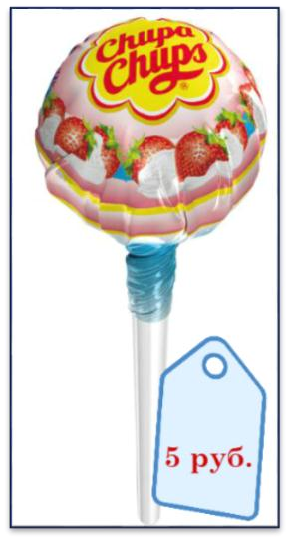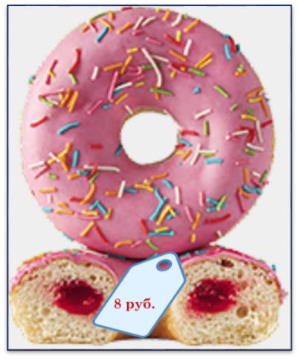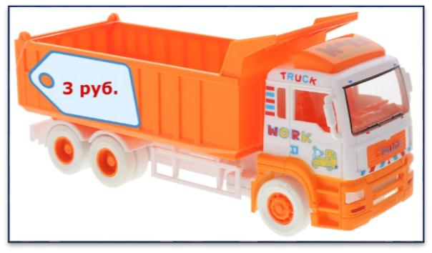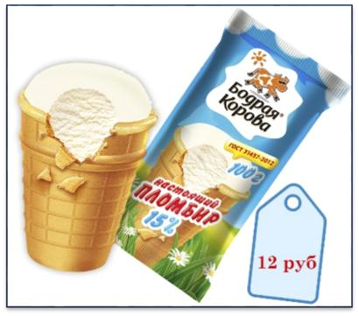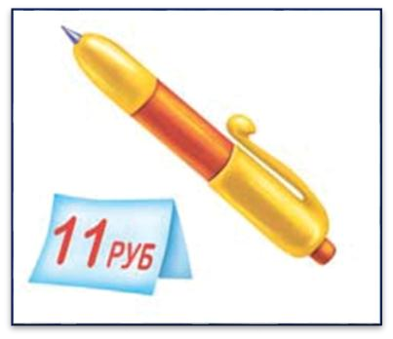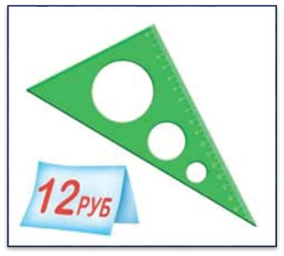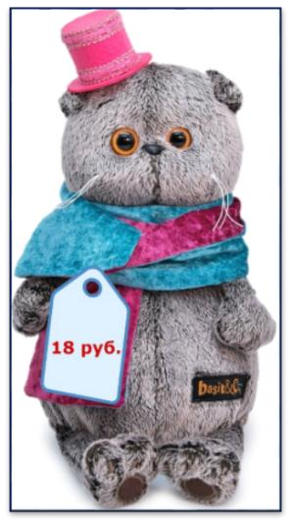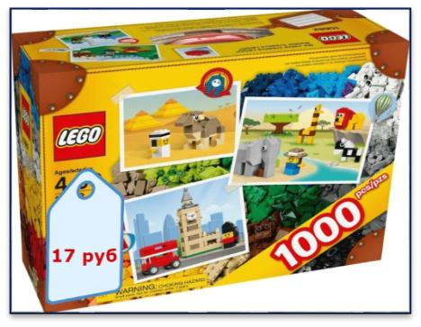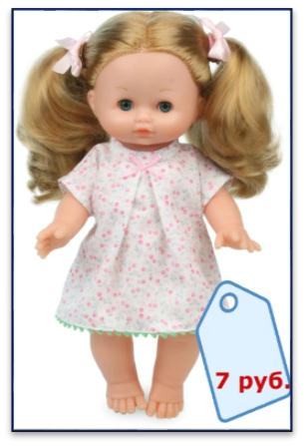

задание 2. «Мульти-пульти»

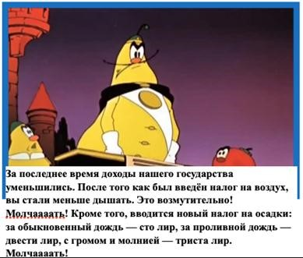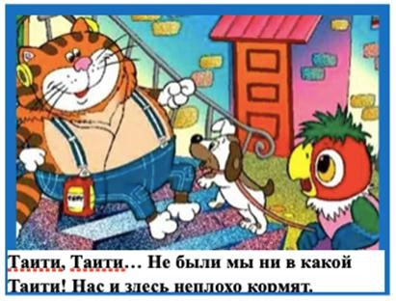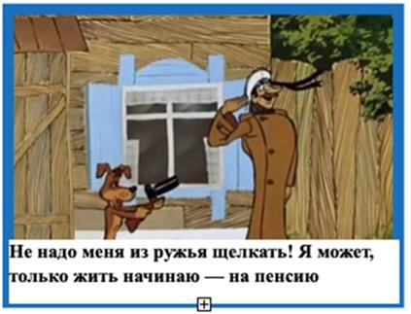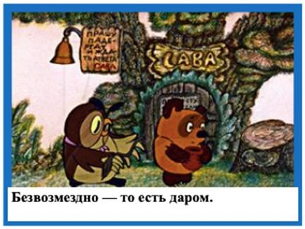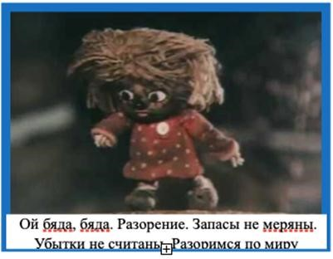

задание 3. «Банк»

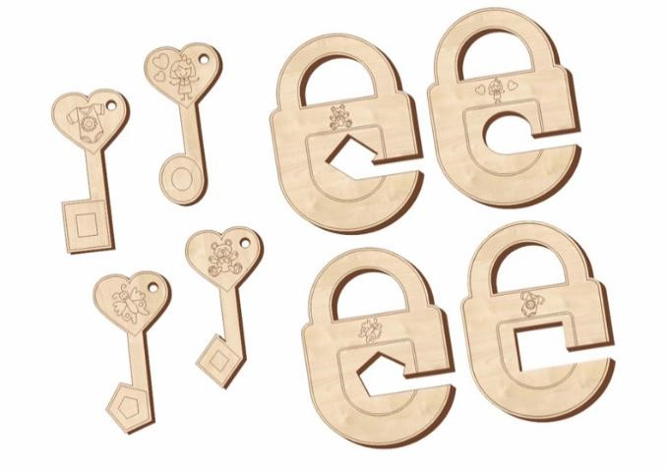

# приложение 2

квест-игра « По сказочным тропинкам»

задание 1. Танграм

**ЦАРЕВНА - ЛЕБЕДЬ**

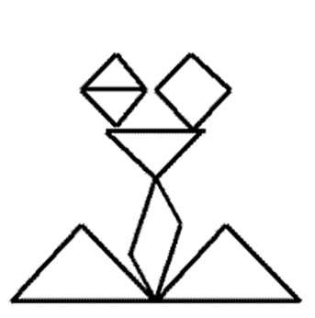

**ЛЯГУШК**

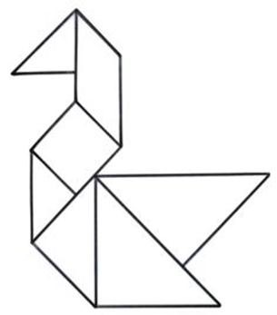

**ПЕТУХ СИВКА - БУРКА**

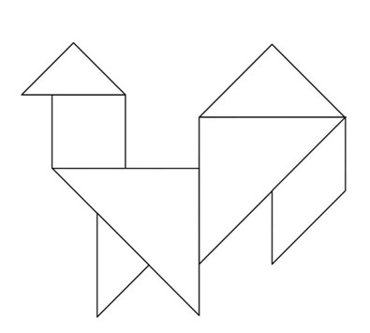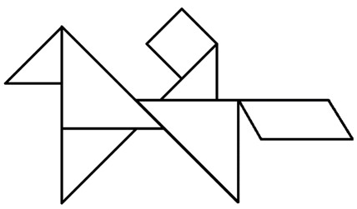

**ЗОЛОТАЯ РЫБКА**

**ЛИСА**

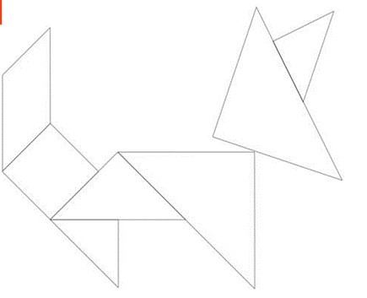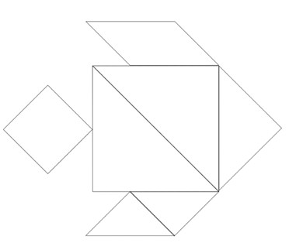

задание 2. «Бюро потерянных вещей»

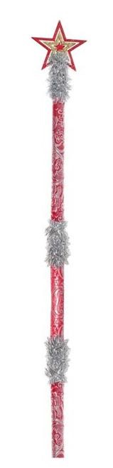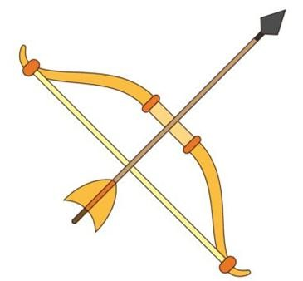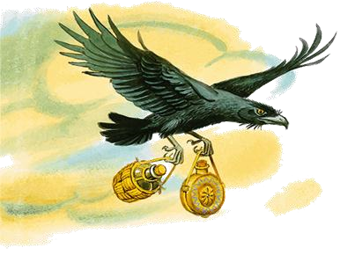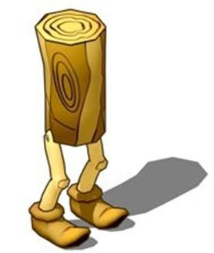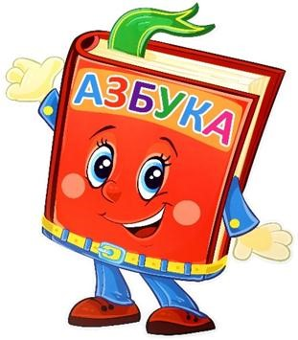

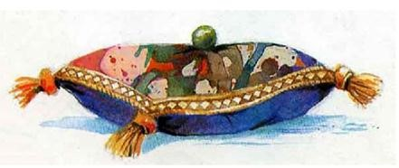

# приложение 3

**Квест-игра «Осенние приключения»**

задание 1.

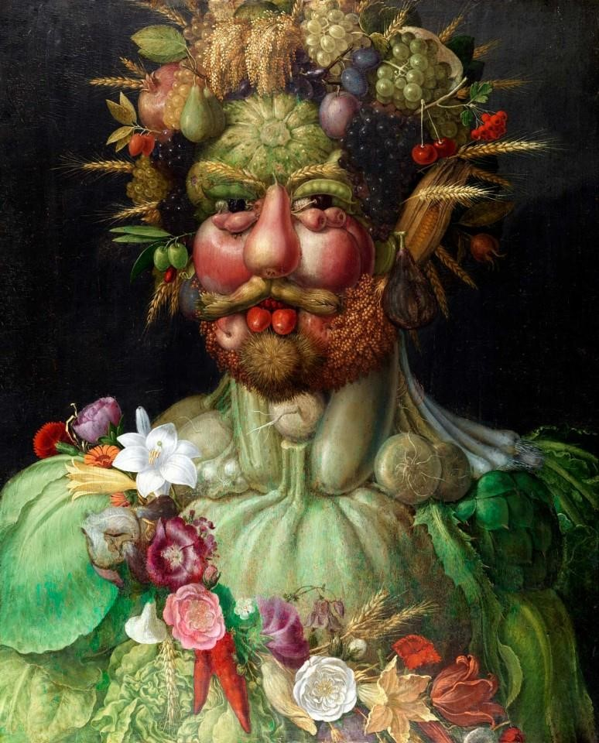

задание 2.

|  |  |
| --- | --- |
|  |  |
|  |  |

задание 3.

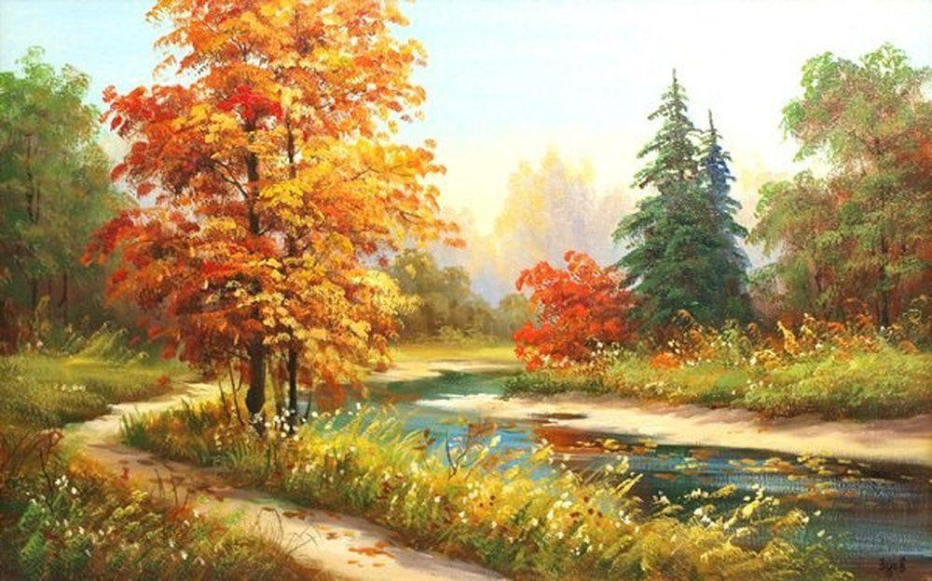

**приложение 4** квест-игра«Юные спасатели»

**задание 3.**

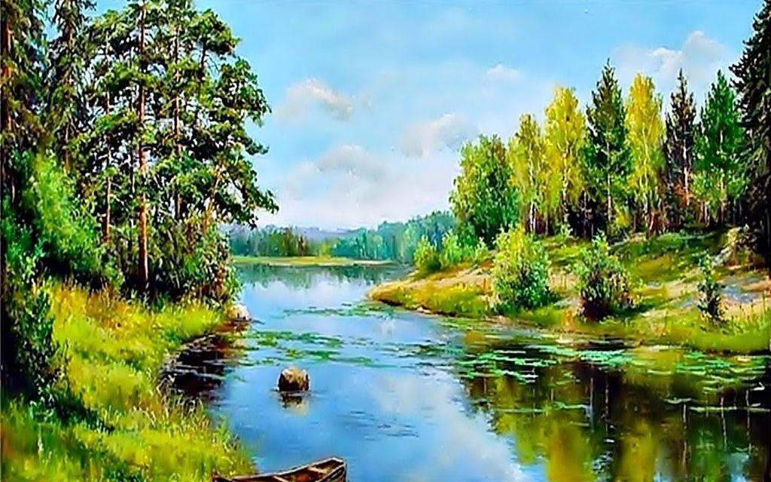

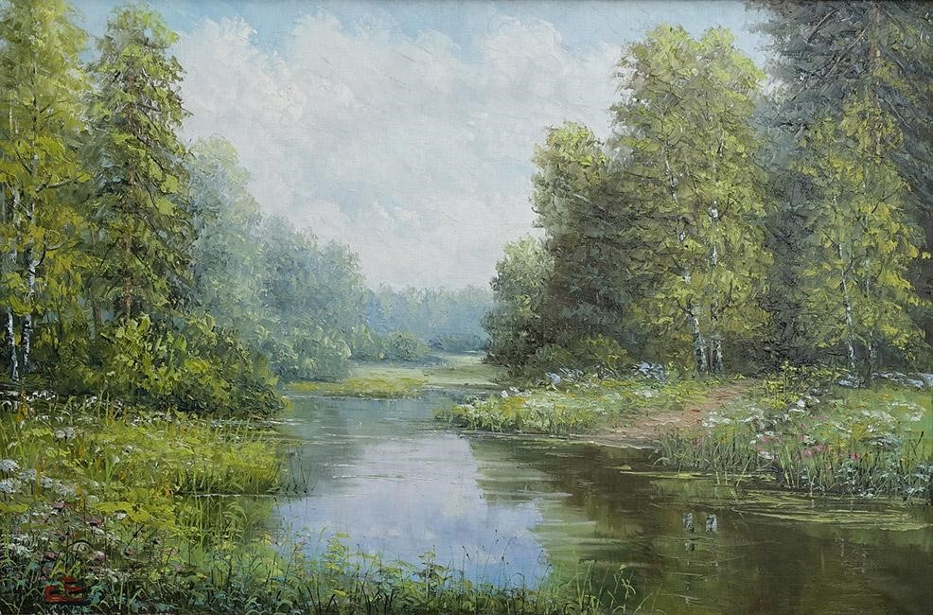

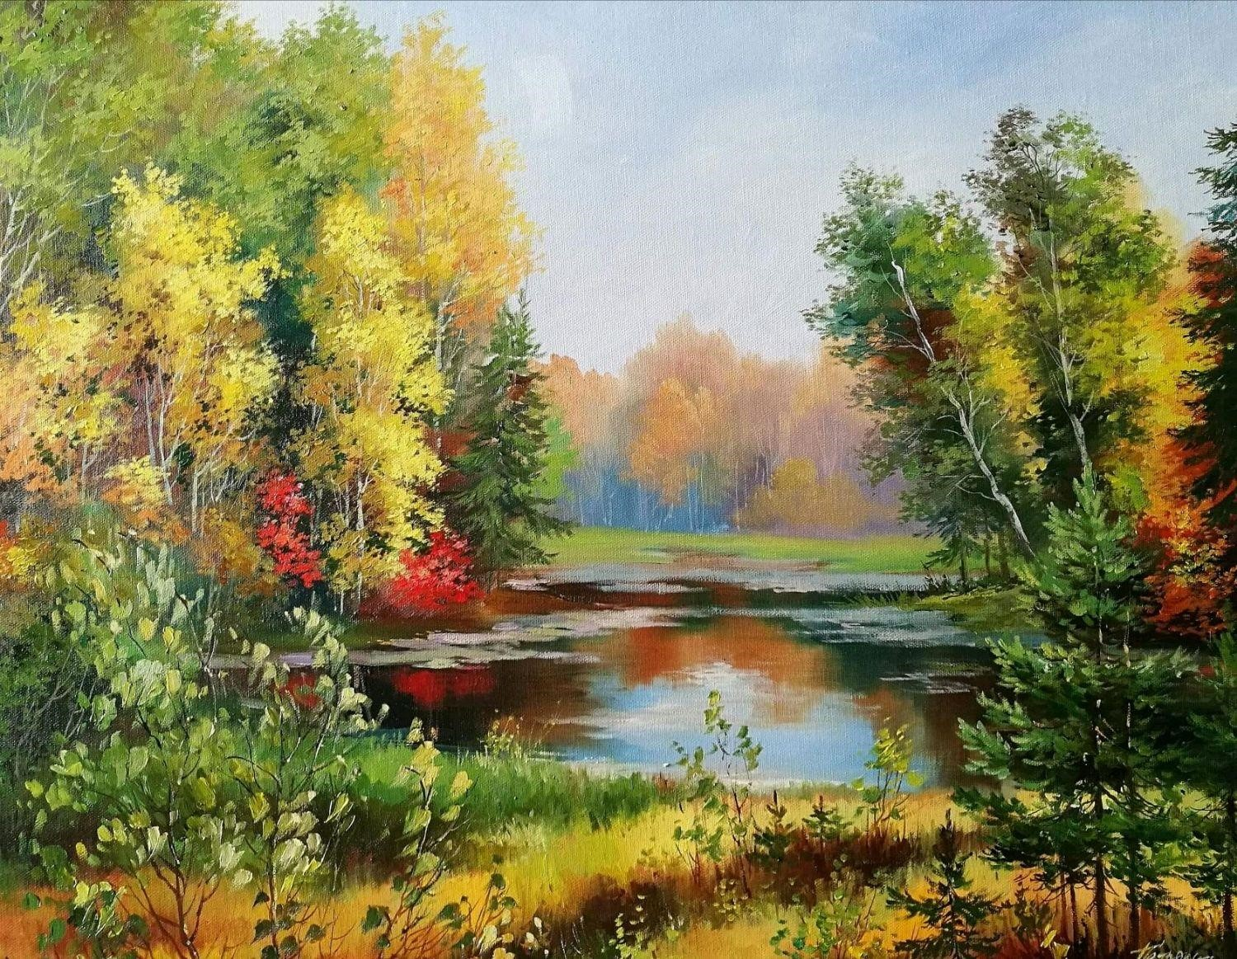

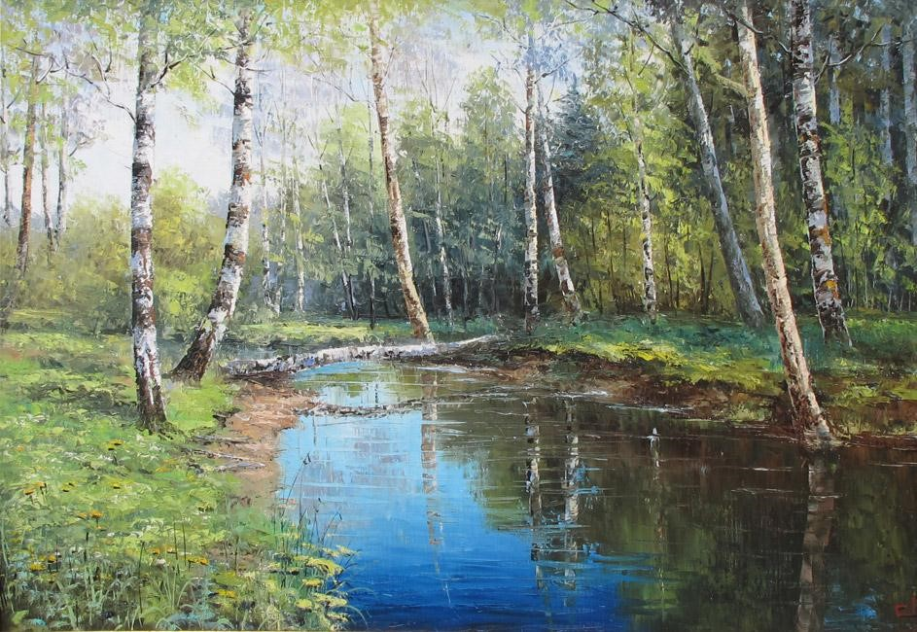

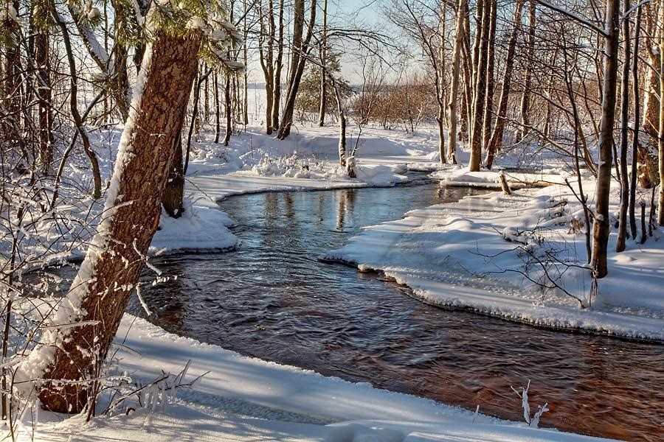

задание 4.

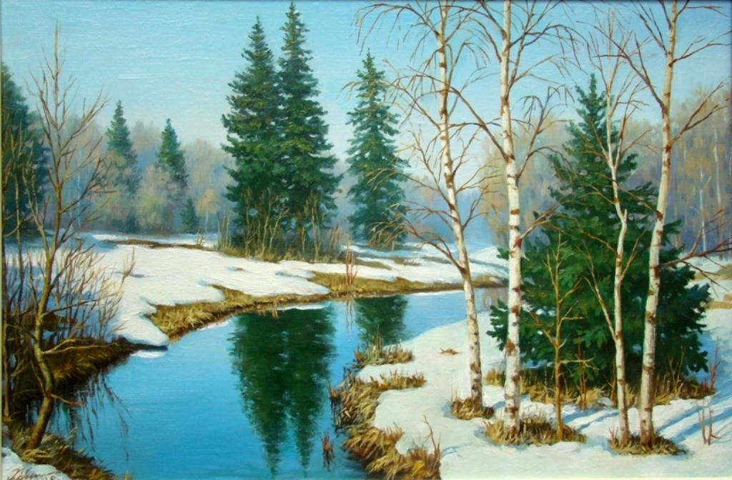

|  |  |
| --- | --- |
|  |  |
|  |  |

задание 5.

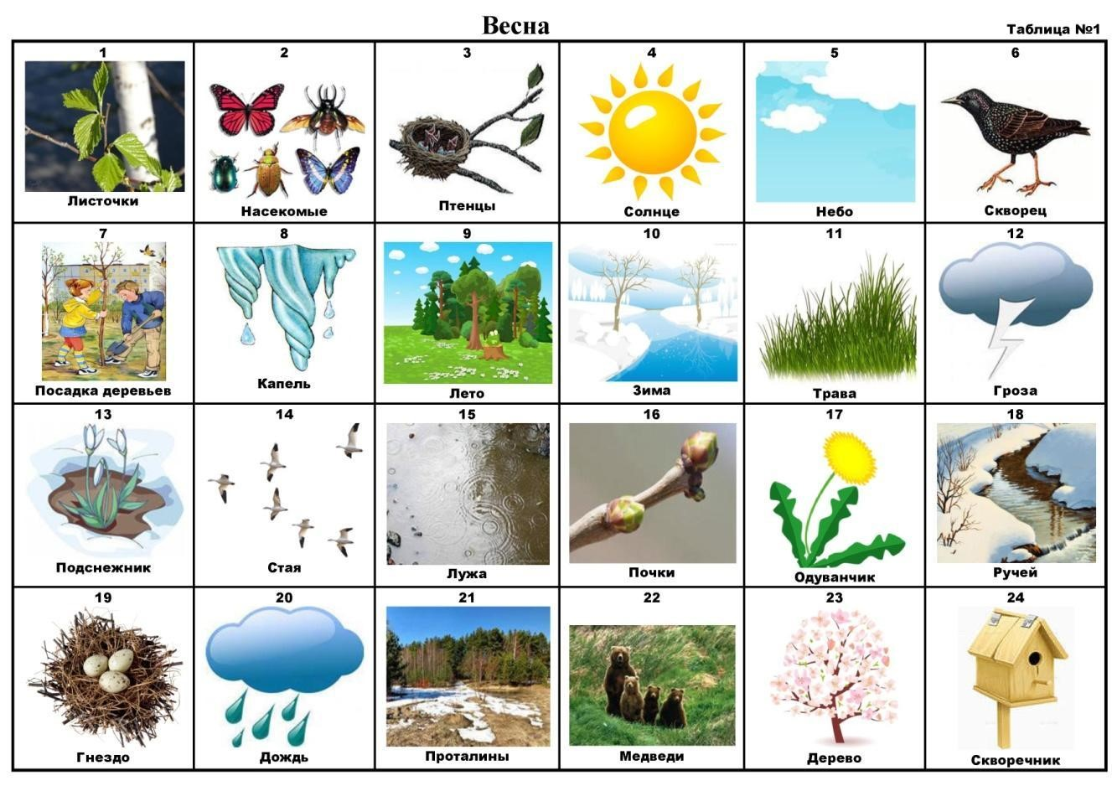

задание 1. задание 2.

